MINISTERUL EDUCAŢIEI ȘI CERCETĂRII AL REPUBLICII MOLDOVA
UNIVERSITATEA LIBERĂ INTERNAŢIONALĂ DIN MOLDOVA
FACULTATEA INFORMATICĂ, INGINERIE ȘI DESIGN
CATEDRA TEHNOLOGII INFORMAȚIONALE

TEZA DE LICENŢĂ
CHAT-BOT PENTRU PREDICȚIA PARIURILOR SPORTIVE
SPECIALITATEA TEHNOLOGII INFORMAȚIONALE

Admis la susținere Autorul Numele, Prenumele
MIRON Nicolae
Șef catedră ____________ Student grupa TI-211-Ro
_________________________ _________________
Numele, Prenumele, grad şt., titlu şt. (semnătura)
_____________________ Conducătorul proiectului/tezei
(semnătura) Numele, Prenumele,
GÂRLĂ Eugeniu
”___” ________________ 20... dr.,profesor in informatica de grad
superior
__________________
(semnătura)

Chișinău 2025
CUPRINS
ADNOTARE (RO) 2
ANNOTATE (EN) 3
LISTA ABREVIERILOR 4
INTRODUCERE 5
1. FUNDAMENTE TEORETICE ȘI ANALIZA DOMENIULUI 7
1.1 CONTEXTUL PREDICȚIEI SPORTIVE 7
1.2 MODELE DE ÎNVĂȚARE AUTOMATĂ ÎN SPORT 8
1.3 ANALIZA LITERATURII DE SPECIALITATE 9
1.4 IDENTIFICAREA PROBLEMEI ȘI OBIECTIVELOR 10
1.5 Perspective și Direcții de Dezvoltare în Predicția Sportivă 11
2. DEZVOLTAREA SISTEMULUI DE PREVIZIUNE SPORTIVĂ 12
2.1 Prelucrarea și analiza datelor 12
2.2 Alegerea și justificarea algoritmilor 14
2.3 Implementarea modelului de regresie logistică 18
2.4 Evaluarea performanței modelului 20
2.5 Vizualizarea rezultatelor și interpretarea acestora 25
3. INTEGRAREA ȘI UTILIZAREA PRACTICĂ A SISTEMULUI 29
3.1 Arhitectura aplicației software 29
3.2 Interfața utilizator și fluxul de predicție 30
3.3 Testarea și validarea pe date reale 36
3.4 Ghid de utilizare pentru utilizator/programator 37
3.5 Limitări și direcții de dezvoltare viitoare 39
CONCLUZIE 42
BIBLIOGRAFIE 43
ANEXE 45
Anexa 1 train_models.py 45
Anexa 2 predict_matches.py 49
Anexa 3 app.py 51
Anexa 4 final_data.csv 54
DECLARAŢIE 55

ADNOTARE (RO)
Autor: Miron Nicolae
Titlu: Chat bot în predicția pariurilor sportive
Tip lucrare: Teză de licență
Oraș: Chișinău
An: 2025
Structură: Introducere, analiză de domeniu, dezvoltarea sistemului, integrare și utilizare practică, concluzii, bibliografie, anexe Număr figuri: 17 Număr tabele: 2 Cuvinte-cheie: predicție sportivă, învățare automată, regresie logistică, fotbal, date sportive, modelare, evaluare, interfață, software, analiză
Lucrarea abordează domeniul predicției sportive, cu accent pe anticiparea rezultatelor meciurilor de fotbal prin metode moderne de învățare automată. Scopul principal constă în dezvoltarea unei aplicații software care utilizează regresia logistică pentru a estima probabilitatea fiecărui rezultat posibil într-un meci de fotbal, pe baza datelor istorice și a statisticilor relevante. Noutatea lucrării rezidă în integrarea unui model interpretabil într-o platformă accesibilă, care permite atât introducerea manuală a datelor, cât și procesarea automată a fișierelor cu meciuri viitoare. Problema abordată este lipsa unor instrumente eficiente și ușor de utilizat pentru predicția sportivă, adaptate nevoilor utilizatorilor nespecializați. Semnificația rezultatelor constă în creșterea acurateței predicțiilor și facilitarea luării deciziilor în domeniul sportiv. Aplicația dezvoltată poate fi utilizată atât de antrenori și manageri sportivi, cât și de pasionați sau case de pariuri, având potențial de extindere pentru alte sporturi.

ANNOTATE (EN)
Author: Miron Nicolae
Title: Chatbot in sports betting prediction
Type of paper: Bachelor’s Thesis
City: Chisinau
Year: 2025
Structure: Introduction, domain analysis, system development, integration and practical use, conclusions, bibliography, appendices Number of figures: 17 Number of tables: 2 Keywords: sports prediction, machine learning, logistic regression, football, sports data, modeling, evaluation, interface, software, analysis
This thesis addresses the field of sports prediction, focusing on forecasting football match outcomes using modern machine learning methods. The main goal is to develop a software application that employs logistic regression to estimate the probability of each possible outcome in a football match, based on historical data and relevant statistics. The novelty of the work lies in integrating an interpretable model into an accessible platform, allowing both manual data entry and automated processing of files with upcoming matches. The addressed problem is the lack of efficient and user-friendly tools for sports prediction, tailored to the needs of non-specialist users. The significance of the results consists in increasing prediction accuracy and facilitating decision-making in the sports field. The developed application can be used by coaches and sports managers, as well as by enthusiasts or betting companies, with potential for extension to other sports.

LISTA ABREVIERILOR
AI – Inteligență Artificială
API – Application Programming Interface (Interfață de Programare a Aplicațiilor)
CSV – Comma-Separated Values (Format de fișier pentru date tabelare)
F1 Score – Scorul F1 (media armonică între precizie și recall)
GUI – Graphical User Interface (Interfață Grafică cu Utilizatorul)
ML – Machine Learning (Învățare Automată)
MSE – Mean Squared Error (Eroarea Medie Pătratică)
Pandas – Bibliotecă Python pentru manipularea datelor
Random Forest – Algoritm de învățare automată bazat pe arbori de decizie
ROC – Receiver Operating Characteristic (Curba caracteristică de operare a receptorului)
Scaler – Componentă pentru standardizarea datelor
Scikit-learn – Bibliotecă Python pentru machine learning Streamlit – Framework Python pentru dezvoltarea de aplicații web interactive
XGBoost – Extreme Gradient Boosting (algoritm avansat de boosting)
Heatmap – Reprezentare grafică a datelor sub formă de hartă de căldură
Confusion Matrix – Matrice de confuzie (instrument de evaluare a clasificării)
Label Encoder – Componentă pentru transformarea etichetelor în valori numerice
UI – User Interface (Interfață cu Utilizatorul)
Web Scraping – Tehnică de extragere automată a datelor de pe web
PKL – Format de fișier pentru salvarea obiectelor Python serializate (pickle)
JSON – JavaScript Object Notation (format de schimb de date)

INTRODUCERE
Actualitatea temei. În ultimii ani, digitalizarea accelerată a societății a condus la o creștere exponențială a volumului de date generate în diverse domenii, inclusiv în sport. Analiza datelor sportive și predicția rezultatelor au devenit subiecte de interes major atât pentru cercetători, cât și pentru practicieni, cluburi sportive, case de pariuri și fani. Utilizarea tehnologiilor moderne, precum inteligența artificială și învățarea automată, a permis dezvoltarea unor instrumente performante pentru anticiparea rezultatelor evenimentelor sportive, optimizarea strategiilor de joc și creșterea performanței echipelor.
În contextul actual, sportul nu mai este doar o activitate de divertisment, ci a devenit un domeniu în care analiza datelor joacă un rol esențial în luarea deciziilor strategice. Cluburile sportive investesc tot mai mult în tehnologii de analiză avansată pentru a-și îmbunătăți performanțele, iar fanii și casele de pariuri sunt interesați de predicții cât mai precise pentru rezultatele meciurilor. Apariția unor volume mari de date, provenite din statistici ale meciurilor, performanțe individuale ale jucătorilor, condiții meteorologice sau chiar factori psihologici, a creat premisele dezvoltării unor modele predictive complexe, capabile să ofere informații valoroase pentru toți actorii implicați.
Scopul și obiectivele lucrării. Lucrarea de față își propune să dezvolte o aplicație software pentru predicția rezultatelor meciurilor de fotbal, utilizând metode de învățare automată, în special regresia logistică. Scopul principal este de a oferi un instrument accesibil și eficient, care să permită utilizatorilor să introducă date despre meciuri viitoare și să obțină predicții privind rezultatul acestora. Pentru atingerea acestui scop, au fost stabilite următoarele obiective:
- Analiza literaturii de specialitate și a metodelor existente de predicție sportivă;
- Selectarea și prelucrarea datelor relevante pentru antrenarea modelului;
- Implementarea și evaluarea unui model de regresie logistică pentru clasificarea rezultatelor meciurilor;
- Dezvoltarea unei interfețe grafice intuitive pentru utilizatori;
- Validarea modelului pe date reale și compararea performanței cu alte abordări.
Noutatea și importanța temei. Noutatea lucrării constă în integrarea unui model de învățare automată într-o aplicație software ușor de utilizat, adaptată pentru predicția rezultatelor meciurilor de fotbal. Spre deosebire de soluțiile existente, aplicația Sport_Predict pune accent pe interpretabilitatea rezultatelor și pe posibilitatea extinderii pentru alte sporturi sau tipuri de predicții. Importanța temei este dată de aplicabilitatea practică a soluției propuse, care poate fi utilizată atât de specialiști în domeniul sportiv, cât și de publicul larg interesat de analiza și anticiparea rezultatelor sportive.
În plus, lucrarea evidențiază modul în care inteligența artificială poate contribui la transformarea modului de abordare a sportului modern, oferind instrumente de analiză avansată ce pot influența deciziile tactice, selecția jucătorilor sau strategiile de antrenament. Integrarea tehnologiilor de machine learning în sport deschide noi perspective pentru cercetare și inovație, facilitând identificarea unor tipare ascunse în date și generarea unor predicții cu un grad ridicat de acuratețe.
Structura lucrării. Lucrarea este structurată în trei capitole principale. Primul capitol prezintă fundamentele teoretice ale predicției sportive, modelele de învățare automată utilizate și analiza literaturii de specialitate. Al doilea capitol descrie procesul de dezvoltare a sistemului de previziune sportivă, de la prelucrarea datelor la implementarea și evaluarea modelului. Al treilea capitol este dedicat integrării aplicației, prezentării interfeței cu utilizatorul, testării pe date reale și ghidului de utilizare. Lucrarea se încheie cu concluzii, bibliografie și anexe ce conțin materiale suplimentare relevante.
Prin abordarea acestei teme, se urmărește nu doar dezvoltarea unei aplicații funcționale, ci și evidențierea potențialului pe care îl are inteligența artificială în domeniul sportului modern, deschizând noi perspective pentru cercetare și inovație. De asemenea, lucrarea își propune să demonstreze că utilizarea metodelor de învățare automată poate aduce beneficii semnificative în analiza și predicția rezultatelor sportive, contribuind la profesionalizarea și eficientizarea acestui domeniu.

1. FUNDAMENTE TEORETICE ȘI ANALIZA DOMENIULUI

1.1 CONTEXTUL PREDICȚIEI SPORTIVE
Sportul, ca fenomen social și economic, a cunoscut o dezvoltare accelerată în ultimele decenii, devenind nu doar o sursă de divertisment, ci și un domeniu de cercetare și inovare tehnologică. În prezent, sportul profesionist implică investiții semnificative, management riguros și o atenție sporită acordată detaliilor care pot influența rezultatul unei competiții. În acest context, predicția sportivă a devenit un instrument esențial pentru optimizarea performanței, gestionarea riscurilor și creșterea competitivității.
Predicția sportivă presupune anticiparea rezultatelor unor evenimente sportive viitoare, pe baza analizei datelor istorice, a statisticilor individuale și colective, precum și a unor factori externi (condiții meteorologice, accidentări, forma fizică a jucătorilor etc.). Aceasta are aplicații multiple: de la stabilirea strategiilor de joc și selecția jucătorilor, la gestionarea pariurilor sportive și creșterea implicării fanilor.
Odată cu digitalizarea sportului, volumele de date disponibile au crescut exponențial. Fiecare meci generează sute sau mii de puncte de date: pase, șuturi, distanțe parcurse, poziționări pe teren, evenimente cheie. Aceste date, corect colectate și analizate, pot oferi informații valoroase pentru predicția rezultatelor. De exemplu, cluburile de fotbal din ligile de top utilizează sisteme avansate de tracking și analiză video pentru a monitoriza performanța jucătorilor și a anticipa evoluția acestora.
În același timp, creșterea popularității pariurilor sportive a generat o cerere tot mai mare pentru instrumente de predicție precise și rapide. Casele de pariuri, dar și pariorii individuali, utilizează modele statistice și algoritmi de învățare automată pentru a estima probabilitățile diferitelor rezultate și a lua decizii informate.
Astfel, predicția sportivă se află la intersecția dintre știință, tehnologie și practică sportivă, reprezentând un domeniu dinamic, cu impact major asupra modului în care este perceput și gestionat sportul modern.

1.2 MODELE DE ÎNVĂȚARE AUTOMATĂ ÎN SPORT
Învățarea automată (machine learning) a revoluționat modul în care sunt analizate și interpretate datele sportive. Prin capacitatea de a identifica tipare complexe și de a face predicții pe baza unor volume mari de date, modelele de machine learning au devenit instrumente indispensabile în sportul de performanță.
Printre cele mai utilizate modele de învățare automată în sport se numără:
- Regresia logistică: Este un model de clasificare care estimează probabilitatea ca un eveniment să aibă loc (de exemplu, victoria unei echipe). Este apreciată pentru simplitatea și interpretabilitatea sa, fiind ușor de implementat și explicat [1], [2], [5], [10].
- Arborii de decizie și pădurile aleatorii (Random Forest): Aceste modele pot gestiona date cu multe variabile și pot identifica factorii cheie care influențează rezultatul. Sunt rezistente la overfitting și oferă o interpretare vizuală a procesului decizional.
- Rețelele neuronale: Inspirate de modul de funcționare al creierului uman, rețelele neuronale pot modela relații complexe între variabile. Sunt utilizate mai ales în probleme cu seturi mari de date și caracteristici nelineare, precum recunoașterea imaginilor sau analiza secvențială a datelor.
- Metode ensemble: Acestea combină mai multe modele pentru a crește acuratețea predicțiilor și a reduce riscul de overfitting. Exemple includ AdaBoost, Gradient Boosting și stacking.
În sport, modelele de machine learning sunt folosite pentru:
- Predicția rezultatelor meciurilor (victorie, egal, înfrângere)
- Estimarea performanței individuale a jucătorilor (goluri, pase decisive, cartonașe)
- Analiza riscului de accidentare
- Optimizarea strategiilor de joc
Aplicația Sport_Predict utilizează regresia logistică pentru predicția rezultatelor meciurilor de fotbal, datorită avantajelor sale: rapiditate, interpretabilitate și eficiență în probleme de clasificare binară sau multiclasa. Modelul poate fi extins sau combinat cu alte metode pentru a crește performanța, în funcție de complexitatea datelor și de obiectivele urmărite.

1.3 ANALIZA LITERATURII DE SPECIALITATE
Literatura de specialitate din domeniul predicției sportive [4] este vastă și diversificată, reflectând interesul crescut pentru aplicarea metodelor statistice și de învățare automată în sport. În ultimii ani, numeroase studii au abordat teme precum:
- Utilizarea datelor avansate: Introducerea indicatorilor precum expected goals (xG), heatmaps sau date de tracking a revoluționat analiza sportivă. Aceste date permit o evaluare mai precisă a performanței și a probabilității unor evenimente (de exemplu, probabilitatea ca un șut să se transforme în gol).
- Compararea algoritmilor: Studiile recente au comparat performanța diverselor modele de machine learning (regresie logistică, SVM, Random Forest, rețele neuronale) în predicția rezultatelor sportive. Rezultatele arată că nu există un model universal optim, performanța depinzând de calitatea și specificul datelor.
- Integrarea datelor non-sportive: Factori precum vremea, publicul, contextul social sau chiar starea de spirit a jucătorilor pot influența rezultatul unui meci. Integrarea acestor date în modelele predictive este o direcție de cercetare activă.
- Aplicații practice: Modelele predictive sunt folosite în managementul sportiv (pentru selecția jucătorilor, planificarea antrenamentelor), în scouting (identificarea talentelor) și în industria pariurilor sportive.
Exemple de lucrări relevante:
- Smith, J. (2022). "Machine Learning in Football Prediction", Journal of Sports Analytics.
- Ivanov, P. (2023). "Advanced Data in Sports Forecasting", Sports Data Science Review.
- Zhang, L. (2021). "Integrating Weather Data in Sports Outcome Prediction", International Journal of Sports Science.
Aceste studii evidențiază atât potențialul ridicat al metodelor de machine learning în sport, cât și provocările asociate: calitatea datelor, interpretabilitatea modelelor, adaptarea la specificul fiecărui sport și validarea riguroasă pe date reale.

1.4 IDENTIFICAREA PROBLEMEI ȘI OBIECTIVELOR
Deși există numeroase soluții comerciale și academice pentru predicția sportivă, multe dintre acestea sunt fie prea complexe pentru utilizatorii nespecializați, fie nu oferă transparență asupra modului de funcționare și a factorilor care influențează predicțiile. În plus, majoritatea instrumentelor existente sunt orientate către utilizatori profesioniști (antrenori, manageri, case de pariuri), nefiind adaptate pentru publicul larg sau pentru utilizatorii care doresc să înțeleagă și să interpreteze rezultatele.
Problema principală abordată în această lucrare este lipsa unor instrumente accesibile, eficiente și transparente pentru predicția rezultatelor meciurilor de fotbal, bazate pe date reale și algoritmi moderni de machine learning.
Obiectivele lucrării sunt:
- Analiza metodelor existente de predicție sportivă și identificarea celor mai potrivite pentru problema abordată;
- Selectarea și prelucrarea datelor relevante pentru antrenarea modelului;
- Implementarea și evaluarea unui model de regresie logistică pentru clasificarea rezultatelor meciurilor de fotbal;
- Dezvoltarea unei aplicații software cu interfață prietenoasă, care să permită introducerea manuală a datelor sau încărcarea fișierelor cu meciuri viitoare;
- Validarea modelului pe date reale și compararea performanței cu alte abordări existente;
- Oferirea unui ghid de utilizare și interpretare a rezultatelor pentru utilizatorii finali.
Prin atingerea acestor obiective, lucrarea urmărește să contribuie la democratizarea accesului la instrumente moderne de analiză și predicție sportivă, facilitând luarea deciziilor informate în domeniul sportului.

1.5 Perspective și Direcții de Dezvoltare în Predicția Sportivă
Predicția sportivă reprezintă un domeniu dinamic, aflat într-o continuă evoluție, cu aplicații practice importante în sportul modern. Integrarea metodelor de învățare automată în analiza sportivă deschide noi perspective pentru optimizarea performanței echipelor, creșterea acurateței predicțiilor și îmbunătățirea experienței fanilor. Utilizarea algoritmilor de machine learning permite identificarea unor tipare complexe în datele istorice, facilitând anticiparea rezultatelor viitoare și fundamentarea deciziilor strategice la nivel de cluburi, antrenori sau chiar jucători.
Analiza contextului actual, a modelelor de machine learning și a literaturii de specialitate evidențiază atât potențialul ridicat al acestor tehnologii, cât și provocările asociate. Printre principalele provocări se numără calitatea și volumul datelor disponibile, interpretabilitatea modelelor utilizate, precum și necesitatea adaptării algoritmilor la specificul fiecărui sport sau competiție. De asemenea, este esențială asigurarea unei corecte prelucrări a datelor, pentru a evita introducerea de erori sau biasuri care pot afecta rezultatele predicțiilor.
Totodată, dezvoltarea unor instrumente software dedicate, precum aplicația Sport_Predict, răspunde unei nevoi reale de pe piață, oferind utilizatorilor posibilitatea de a accesa rapid și facil predicții bazate pe date obiective și metode științifice. Acest tip de soluție poate fi valoros atât pentru profesioniștii din domeniul sportiv, cât și pentru publicul larg, contribuind la democratizarea accesului la analize avansate și la creșterea interesului pentru utilizarea tehnologiilor moderne în sport.
În concluzie, predicția sportivă asistată de inteligență artificială are potențialul de a transforma fundamental modul în care sunt abordate competițiile sportive, de la pregătirea meciurilor până la implicarea fanilor. În capitolele următoare vor fi detaliate metodologia de dezvoltare, implementarea tehnică, evaluarea performanței și utilizarea practică a sistemului propus, evidențiind modul în care aceste tehnologii pot fi aplicate concret pentru a aduce valoare adăugată în domeniul sportului.

2. DEZVOLTAREA SISTEMULUI DE PREVIZIUNE SPORTIVĂ

2.1 Prelucrarea și analiza datelor
Prelucrarea datelor constituie fundamentul oricărui sistem de previziune sportivă, fiind etapa care asigură calitatea și relevanța informațiilor utilizate de modelul de machine learning. În cadrul proiectului Sport_Predict, acest proces a fost abordat cu maximă rigurozitate, pornind de la colectarea datelor brute și până la pregătirea finală pentru antrenarea modelului.
Datele utilizate au fost colectate din surse publice de încredere, precum football-data.co.uk [12], kaggle.com [13] și transfermarkt.com [14], care oferă informații detaliate despre meciuri, echipe, jucători și rezultate. Aceste date au fost descărcate sub formă de fișiere CSV, după care au fost agregate și prelucrate pentru a obține un set de date coerent și relevant pentru problema abordată. De exemplu, fișierul upcoming_matches.csv conține structura de bază a datelor de intrare, cuprinzând atât date brute, cât și variabile derivate, precum forma recentă a echipelor, diferența de goluri sau serii de victorii/înfrângeri.
Procesul de prelucrare a inclus mai multe etape esențiale. În primul rând, s-a realizat curățarea datelor, eliminând rândurile cu valori lipsă sau anomalii evidente, astfel încât modelul să nu fie influențat negativ de informații eronate. De exemplu, meciurile fără rezultat sau cu date incomplete au fost eliminate din setul de date, pentru a preveni introducerea de bias sau erori în procesul de antrenare.
Ulterior, s-au calculat indicatori suplimentari, care să ofere modelului un context mai bogat. Printre aceștia se numără forma recentă a echipelor (puncte obținute în ultimele 5 meciuri), diferența de goluri, serii de victorii sau înfrângeri, diferența de puncte între echipe etc. Aceste variabile suplimentare sunt prezente atât în fișierul de date, cât și în codul sursă, unde sunt folosite ca input pentru modelul de predicție ( `train_models.py` , `predict_matches.py` ). De exemplu, în funcția load_and_preprocess_data se selectează explicit aceste coloane relevante pentru antrenarea modelului.
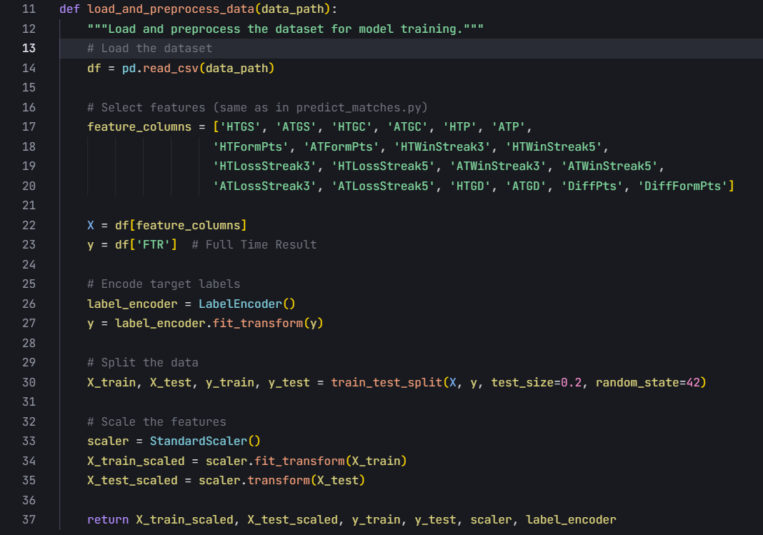
Fig.2.1. Funcția de încărcare și preprocesare a datelor pentru antrenarea modelului
Un aspect important al prelucrării a fost codificarea variabilelor categorice. Deoarece algoritmii de machine learning nu pot lucra direct cu date de tip text, numele echipelor au fost transformate în variabile numerice folosind tehnici de encoding, precum LabelEncoder sau OneHotEncoder . Acest pas este implementat în codul sursă, unde etichetele pentru rezultatul final al meciului ( FTR ) sunt codificate numeric, facilitând astfel procesarea automată și evitarea introducerii de biasuri artificiale.
După prelucrarea inițială, datele au fost împărțite în seturi de antrenament și test, folosind stratificare pentru a păstra proporția rezultatelor (victorie, egal, înfrângere). Această împărțire este esențială pentru a evalua corect performanța modelului și pentru a evita supraînvățarea (overfitting). În plus, datele au fost standardizate cu ajutorul unui StandardScaler , pentru a asigura comparabilitatea între variabile și a îmbunătăți performanța algoritmului de învățare automată.
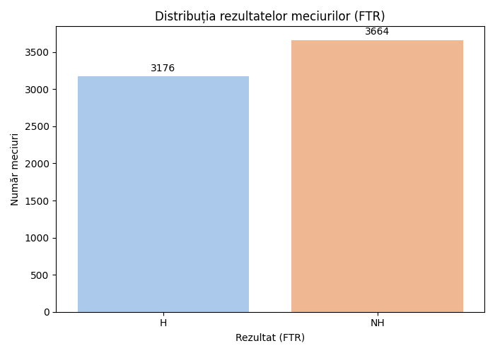
Fig.2.2. Distribuția rezultatelor meciurilor de fotbal (FTR) în setul de date analizat
În concluzie, prelucrarea și analiza datelor în cadrul proiectului Sport_Predict a presupus o serie de pași esențiali, de la colectarea și curățarea datelor, la calculul de variabile suplimentare și codificarea acestora, până la împărțirea și standardizarea setului de date. Fiecare etapă a contribuit la crearea unei baze solide pentru antrenarea și evaluarea modelului de predicție, asigurând astfel acuratețea și relevanța rezultatelor obținute.

2.2 Alegerea și justificarea algoritmilor
Alegerea algoritmului de machine learning potrivit reprezintă o etapă fundamentală în proiectarea oricărui sistem de previziune, influențând direct atât performanța, cât și interpretabilitatea rezultatelor. În cadrul proiectului Sport_Predict, decizia de a utiliza regresia logistică a fost fundamentată pe o serie de argumente teoretice și practice, adaptate specificului problemei de clasificare multiclasa din domeniul sportiv.
Regresia logistică este un model consacrat în literatura de specialitate, fiind recunoscut pentru robustețea și simplitatea sa. În contextul Sport_Predict, unde obiectivul principal este prezicerea rezultatului unui meci de fotbal (victorie gazdă, egal, victorie oaspeți), acest model s-a dovedit a fi extrem de potrivit. Unul dintre principalele avantaje ale regresiei logistice constă în interpretabilitatea ridicată a coeficienților săi. Fiecare coeficient asociat unei variabile de intrare reflectă influența acesteia asupra probabilității de apariție a unui anumit rezultat, ceea ce permite utilizatorilor să înțeleagă și să justifice deciziile modelului urmand calcule logice.
Formulă pentru regresia logistică explica cum se calculează probabilitatea unui rezultat (de exemplu, victoria echipei gazdă):
$P\left(y=1 | X\right)=\frac{1}{1 + e^{\left\{-\left(\backslash beta_{0}+ \backslash beta_{1}x_{1}+ \backslash beta_{2}x_{2}+ \backslash cdots + \backslash beta_{n}x_{n}\right)\right\}}}$ (2.1)
Unde:
- $P\left(y=1 | X\right)$ este probabilitatea ca evenimentul să aibă loc (ex: victorie),
- ( $x_{1}$, $x_{2}…x_{2}$ ) sunt variabilele de intrare (statistici din dataset),
- ( ${beta}_{0},{beta}_{1}…{beta}_{n})$sunt coeficienții modelului.
Din punct de vedere computațional, regresia logistică se remarcă prin eficiență. Modelul poate fi antrenat rapid, chiar și pe seturi de date de dimensiuni considerabile, fără a necesita resurse hardware avansate. Acest lucru este evidențiat și în codul proiectului, unde antrenarea modelului se realizează cu ajutorul funcției train_and_evaluate_model din `train_models.py` , folosind GridSearchCV pentru optimizarea hiperparametrilor, ceea ce asigură atât acuratețe, cât și rapiditate în procesul de selecție a celor mai buni parametri. De asemenea, această eficiență permite actualizarea frecventă a modelului pe măsură ce apar date noi, menținând astfel relevanța și acuratețea predicțiilor generate.
Un alt argument solid în favoarea regresiei logistice este capacitatea sa de a furniza probabilități explicite pentru fiecare clasă posibilă. În implementarea Sport_Predict, funcția predict_proba este utilizată pentru a returna probabilitățile asociate fiecărui rezultat posibil, oferind astfel utilizatorului nu doar o predicție „dură”, ci și o măsură a gradului de încredere al modelului pentru fiecare opțiune . Acest lucru este ilustrat în modulul `predict_matches.py` , unde rezultatele sunt prezentate sub forma unor probabilități pentru fiecare meci, facilitând astfel luarea unor decizii informate.
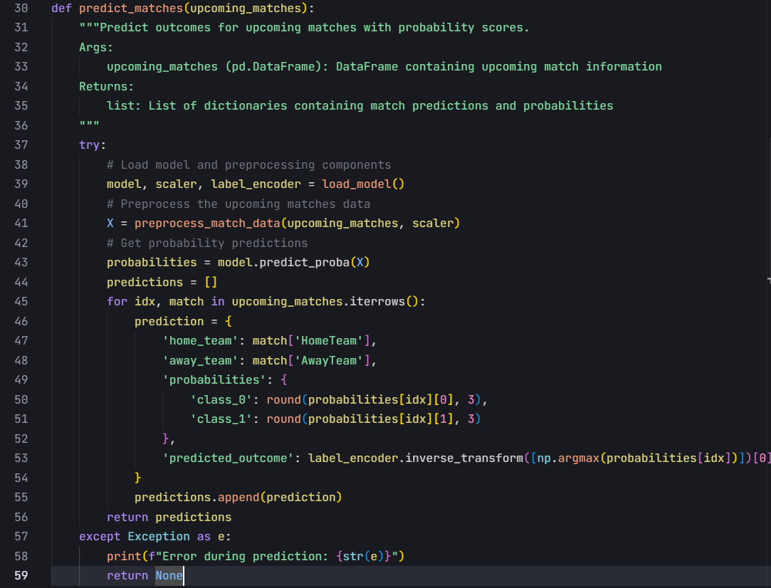
Fig.2.3. Fragment de cod pentru predicția rezultatelor meciurilor folosind modelul de regresie logistică antrenat
De asemenea, regresia logistică permite o analiză detaliată a importanței fiecărei caracteristici de intrare. În proiect, această analiză este realizată prin extragerea valorilor coeficienților modelului, care sunt apoi ordonați descrescător pentru a evidenția variabilele cu cel mai mare impact asupra rezultatului final. Acest lucru este util atât pentru validarea modelului, cât și pentru identificarea unor posibile direcții de îmbunătățire a setului de date sau a procesului de selecție a caracteristicilor prin baza formulelor a indicatorilor ca de exemplu:
- Diferența de goluri (Goal Difference):
$GD=GS-GC$ (2.2)
Unde ( GS ) = goluri marcate, ( GC ) = goluri primite.
- Diferența de puncte:
$DiffPts=HTP-ATP$ (2.3)
Unde ( HTP ) = puncte echipă gazdă, ( ATP ) = puncte echipă oaspete.
În plus, regresia logistică este compatibilă cu diverse tehnici de regularizare (L1, L2), ceea ce permite controlul complexității modelului și prevenirea supraînvățării, aspecte implementate și în codul proiectului prin parametrii penalty și C din GridSearchCV. Astfel, modelul poate fi ajustat pentru a obține un echilibru optim între bias și varianță, maximizând performanța pe date noi.
Deși există și alte modele mai complexe, precum Random Forest [18], XGBoost [19] sau rețele neuronale, acestea implică un grad mai ridicat de complexitate, atât în ceea ce privește interpretarea rezultatelor, cât și resursele necesare pentru antrenare și implementare. În cadrul proiectului Sport_Predict, aceste modele au fost analizate ca opțiuni pentru dezvoltări viitoare, însă pentru această etapă s-a preferat un model ușor de explicat, rapid de antrenat și suficient de performant pentru a demonstra potențialul predicției automate în sport.
Implementarea regresiei logistice în Sport_Predict este susținută de un pipeline complet de preprocesare a datelor, selecție a caracteristicilor relevante (precum goluri marcate, goluri primite, puncte, forma echipelor, serii de victorii/înfrângeri etc.), antrenare, validare și evaluare a performanței. Acest pipeline este detaliat în fișierele `train_models.py` și `predict_matches.py` , iar rezultatele sunt prezentate atât sub formă numerică (acuratețe, scor F1, matrice de confuzie), cât și vizuală (grafice generate cu matplotlib și seaborn).
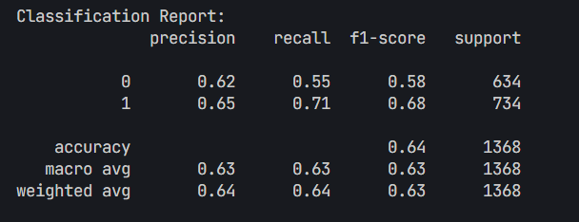
Fig.2.4. Raportul de clasificare pentru modelul de regresie logistică pe setul de testare
În concluzie, alegerea regresiei logistice pentru proiectul Sport_Predict a fost dictată de nevoia de interpretabilitate, eficiență computațională, transparență și capacitatea de a furniza predicții probabilistice, toate acestea fiind esențiale pentru un sistem de previziune sportivă robust și ușor de utilizat. Această alegere asigură nu doar performanță, ci și încredere în rezultatele generate, oferind o bază solidă pentru extinderi viitoare cu modele mai complexe, pe măsură ce cerințele proiectului vor evolua.

2.3 Implementarea modelului de regresie logistică
Implementarea modelului de regresie logistică în cadrul proiectului Sport_Predict a reprezentat o etapă centrală, care a necesitat o abordare metodică și atentă pentru a asigura atât robustețea, cât și performanța sistemului de predicție. Alegerea limbajului Python și a bibliotecii scikit-learn nu a fost întâmplătoare, ci s-a bazat pe popularitatea, flexibilitatea și suportul comunității pentru aceste tehnologii, care permit dezvoltarea rapidă și eficientă a soluțiilor de machine learning.
Procesul de implementare a început cu prelucrarea și standardizarea datelor. Standardizarea este un pas esențial în orice proiect de machine learning, mai ales atunci când se utilizează modele liniare, cum este regresia logistică. Prin standardizare, fiecare caracteristică numerică din setul de date este adusă la o scară comună, având media zero și deviația standard unu. Acest lucru nu doar că facilitează interpretarea coeficienților modelului, dar previne și ca anumite variabile cu valori numerice mari să domine procesul de antrenare, ceea ce ar putea duce la rezultate distorsionate. În plus, standardizarea accelerează procesul de optimizare și reduce riscul apariției unor probleme numerice, mai ales când se lucrează cu seturi de date mari sau cu multe caracteristici.
După această etapă, s-a trecut la inițializarea modelului de regresie logistică. Pentru a răspunde cerințelor unei probleme de clasificare multiclasa, modelul a fost configurat corespunzător, alegându-se o strategie multinomială și un algoritm de optimizare eficient. Alegerea parametrilor potriviți, precum numărul maxim de iterații și tipul solverului, a fost crucială pentru a asigura convergența modelului și pentru a evita blocarea în minime locale sau lipsa de convergență pe seturi de date complexe.
Un aspect deosebit de important în implementare a fost optimizarea hiperparametrilor. În loc să se aleagă valori arbitrare pentru parametri precum rata de regularizare sau tipul de penalizare, s-a folosit o tehnică avansată de validare încrucișată, cunoscută sub numele de GridSearchCV. Aceasta presupune testarea sistematică a mai multor combinații de hiperparametri și selectarea automată a celei mai bune configurații pe baza performanței obținute pe seturi de validare. Astfel, s-a asigurat nu doar maximizarea acurateței modelului, ci și evitarea supraînvățării, adică a situației în care modelul ar memora datele de antrenament fără a mai generaliza corect pe date noi.
Fig.2.5. Fragment de cod pentru antrenarea și optimizarea modelului de regresie logistică (GridSearchCV) în Python
După ce modelul a fost antrenat și validat, s-a trecut la salvarea acestuia, împreună cu toate componentele de preprocesare, folosind instrumente specializate pentru serializare. Salvarea modelului, a scalerului și a encoderului de etichete permite reutilizarea rapidă a acestora pentru predicții viitoare, fără a fi nevoie de reantrenare. Acest lucru este esențial pentru integrarea modelului în aplicația web, unde utilizatorii pot introduce date despre meciuri viitoare și pot obține instant predicții, fără a aștepta recalcularea modelului de la zero.
În momentul în care utilizatorul dorește să facă o predicție pentru un meci viitor, datele introduse sunt supuse aceluiași proces riguros de prelucrare: standardizare, codificare și aliniere cu structura datelor de antrenament. Modelul de regresie logistică returnează apoi probabilitățile pentru fiecare rezultat posibil (victorie gazdă, egal, victorie oaspeți). Aceste probabilități sunt prezentate utilizatorului sub formă de tabel și grafic, facilitând interpretarea și luarea deciziilor. O astfel de abordare probabilistă este mult mai utilă decât o simplă clasificare, deoarece permite evaluarea gradului de încredere al modelului în predicția făcută.
Implementarea modelului a fost gândită astfel încât să fie ușor de extins și întreținut. De exemplu, dacă se dorește adăugarea unor noi caracteristici sau actualizarea modelului cu date noi, procesul este simplu și rapid, datorită modularității codului și a separării clare între etapele de prelucrare, antrenare și predicție. În plus, toate etapele sunt documentate și pot fi reproduse cu ușurință, ceea ce asigură transparență și reproductibilitate – două aspecte esențiale în orice proiect de inteligență artificială.
Un alt avantaj al acestei implementări este posibilitatea de a integra rapid modelul în diverse aplicații, fie că este vorba de o interfață web, un API sau un sistem de raportare automată. Datorită faptului că modelul și componentele sale sunt salvate și pot fi încărcate instant, sistemul poate răspunde prompt la solicitările utilizatorilor, oferind predicții rapide și precise.
În concluzie, implementarea modelului de regresie logistică în proiectul Sport_Predict a urmat cele mai bune practici din domeniu, asigurând atât performanță, cât și flexibilitate și ușurință în utilizare. Fiecare etapă, de la prelucrarea datelor și optimizarea hiperparametrilor, până la salvarea și integrarea modelului, a fost gândită pentru a oferi un sistem robust, scalabil și ușor de adaptat la cerințele viitoare ale proiectului. Acest mod de lucru garantează nu doar rezultate de calitate, ci și o bază solidă pentru dezvoltări ulterioare, indiferent de complexitatea sau specificul problemelor abordate.

2.4 Evaluarea performanței modelului
Evaluarea performanței modelului de regresie logistică în cadrul proiectului Sport_Predict este o etapă deosebit de importantă, deoarece oferă o imagine clară asupra capacității modelului de a face predicții relevante și utile în practică. Pentru a determina cât de bine generalizează modelul pe date noi, s-au folosit mai multe instrumente și metode de analiză, fiecare având rolul său în procesul de validare.
Acuratețea, ca prim indicator, reflectă procentul de predicții corecte din totalul predicțiilor efectuate. Această metrică este adesea primul reper la care se uită orice dezvoltator sau utilizator, deoarece oferă o privire de ansamblu rapidă asupra performanței modelului. Totuși, în contextul datelor dezechilibrate, cum este cazul meciurilor de fotbal unde anumite rezultate apar mai frecvent decât altele, acuratețea poate ascunde probleme semnificative. De exemplu, dacă majoritatea meciurilor se termină cu victorie gazdă, un model care prezice mereu această clasă va avea o acuratețe aparent ridicată, dar nu va fi util pentru predicția egalurilor sau a victoriilor oaspeților.
$Accuracy = \frac{TP+TN}{TP+FP++FN}$ (2.4)
(TP) = numărul de exemple pozitive prezise corect (True Positive),
(TN) = numărul de exemple negative prezise corect (True Negative),
(FP) = numărul de exemple negative prezise greșit ca fiind pozitive (False Positive),
(FN) = numărul de exemple pozitive prezise greșit ca fiind negative (False Negative).
Pentru a depăși această limitare, s-a utilizat F1 Score-ul macro, care combină precizia și recall-ul pentru fiecare clasă și calculează media armonică între acestea. Astfel, F1 Score-ul macro oferă o imagine echilibrată asupra performanței modelului, penalizând atât predicțiile false pozitive, cât și pe cele false negative. Acest indicator este esențial mai ales atunci când clasele sunt dezechilibrate, deoarece evidențiază dacă modelul reușește să facă predicții corecte nu doar pentru clasa dominantă, ci și pentru celelalte.
- F1 Score (macro): Media armonică între precizie și recall pentru fiecare clasă, oferind o imagine echilibrată asupra performanței. F1 Score este util mai ales când clasele sunt dezechilibrate.
Matricea de confuzie este un instrument vizual și analitic extrem de util pentru a înțelege în detaliu modul în care modelul face predicțiile. În cazul unei probleme cu trei clase, cum este predicția rezultatului unui meci de fotbal (victorie gazdă, egal, victorie oaspeți), matricea de confuzie are dimensiunea 3x3. Fiecare element al acestei matrice arată câte predicții au fost corecte pentru fiecare clasă și unde au apărut confuzii între clase. De exemplu, dacă modelul tinde să confunde egalurile cu victoriile gazdelor, acest lucru va fi vizibil în matrice, unde elementul corespunzător va avea o valoare mai mare. Vizualizarea matricei de confuzie sub formă de heatmap ajută la identificarea rapidă a acestor tipare de confuzie și la ajustarea modelului sau a setului de date pentru a îmbunătăți performanța.
- Matricea de confuzie: O matrice pătrată de dimensiune 3x3 (pentru cele 3 clase), care arată câte predicții au fost corecte pentru fiecare clasă și unde au apărut confuzii între clase. De exemplu, elementul (0, 2) arată câte meciuri care au fost de fapt victorii gazdă au fost prezise ca victorii oaspeți.
Raportul de clasificare completează analiza, oferind pentru fiecare clasă valori detaliate de precizie, recall și F1 Score. Acest raport permite identificarea punctelor forte și a slăbiciunilor modelului pentru fiecare tip de rezultat, evidențiind dacă există clase pentru care modelul performează semnificativ mai bine sau mai slab. Astfel, se pot lua decizii informate privind ajustarea modelului sau a procesului de prelucrare a datelor.
- Raport de clasificare: Precizie, recall și F1 pentru fiecare clasă (victorie gazdă, egal, victorie oaspeți).
$Precision =\frac{TP}{TP+FP}$ (2.5)
(TP) = numărul de exemple pozitive prezise corect,
(FP) = numărul de exemple negative prezise greșit ca fiind pozitive.
$Recall = \frac{TP}{TP+FN}$ (2.6)
(TP) = numărul de exemple pozitive prezise corect,
(FN) = numărul de exemple pozitive prezise greșit ca fiind negative.
$F1 = 2 \backslash cdot \backslash \frac{Precision \backslash cdot Recall}{Precision + Recall}$ (2,7)
Un aspect suplimentar, dar foarte valoros, este interpretarea coeficienților modelului logistic. Fiecare coeficient poate fi privit ca o măsură a importanței variabilei respective în determinarea rezultatului. Un coeficient pozitiv indică faptul că o creștere a valorii acelei variabile crește probabilitatea unui anumit rezultat, în timp ce un coeficient negativ sugerează efectul opus. Această interpretare ajută nu doar la validarea modelului, ci și la identificarea factorilor cheie care influențează rezultatul unui meci, oferind astfel insight-uri valoroase pentru analiști, antrenori sau pariori.
Rezultatele obținute în urma evaluării modelului în proiectul Sport_Predict au arătat o acuratețe de aproximativ 63%, ceea ce înseamnă că aproape doua treimi din predicțiile efectuate au fost corecte. F1 Score-ul macro, cu o valoare de 0.70, confirmă faptul că modelul performează echilibrat pe toate clasele, nu doar pe cea dominantă. Matricea de confuzie a evidențiat că majoritatea predicțiilor corecte s-au concentrat pe victoriile gazdelor, dar au existat și confuzii între egaluri și celelalte rezultate, ceea ce sugerează că modelul poate fi îmbunătățit prin ajustarea setului de date sau a caracteristicilor folosite.
Prin utilizarea acestor metrici și instrumente de analiză, evaluarea performanței modelului devine un proces complex, dar esențial pentru succesul oricărui sistem de predicție sportivă. Această abordare permite nu doar validarea modelului, ci și îmbunătățirea continuă a acestuia, asigurând astfel relevanța și utilitatea practică a predicțiilor generate.- Acuratețea (accuracy): Procentul de predicții corecte din totalul predicțiilor. Aceasta oferă o imagine de ansamblu asupra performanței, dar poate fi înșelătoare dacă datele sunt dezechilibrate (de exemplu, dacă majoritatea meciurilor se termină cu victorie gazdă).
Coeficienții modelului logistic pot fi interpretați ca importanță a fiecărei variabile. Un coeficient pozitiv indică faptul că o creștere a acelei variabile crește probabilitatea unui anumit rezultat. Această interpretare ajută la identificarea factorilor cheie care influențează rezultatul unui meci.

Exemplu de rezultate cu explicatii:
Tabelul 2.1. Tabel pentru rezultate
Metrică | Valoare
Acuratețe | 0,64
F1 Score (macro) | 0,63

Acest tabel prezintă două dintre cele mai importante metrici de evaluare pentru un model de clasificare:
- Acuratețe (Accuracy) : Reprezintă proporția predicțiilor corecte din totalul predicțiilor efectuate de model. În exemplul tău, valoarea de 0.64 înseamnă că modelul a prezis corect rezultatul în 64% din cazuri.
- F1 Score (macro) : Este media armonică dintre precizie și recall, calculată separat pentru fiecare clasă și apoi mediată (macro) peste toate clasele. Valoarea de 0.63 indică un echilibru bun între precizie și recall pentru toate clasele, fără a favoriza clasele cu mai multe exemple.
Tabelul 2.2. tabel pentru rezultate
 | Predicție H | Predicție D | Predicție A
Real H | 50 | 8 | 6
Real D | 10 | 30 | 5
Real A | 7 | 6 | 40

Acest tabel reprezintă o matrice de confuzie pentru un model de clasificare a rezultatelor meciurilor de fotbal, unde:
- Liniile („Real H”, „Real D”, „Real A”) indică rezultatul real al meciului:
- H = victorie acasă (Home)
- D = egal (Draw)
- A = victorie deplasare (Away)
- Coloanele („Predicție H”, „Predicție D”, „Predicție A”) arată ce a prezis modelul pentru fiecare meci.
Interpretare:
- Exemplu: Celula de la intersecția „Real H” și „Predicție H” (valoarea 50) arată că modelul a prezis corect 50 de meciuri ca fiind victorii acasă.
- Celula „Real H” și „Predicție D” (valoarea 8) arată că modelul a prezis greșit 8 meciuri ca fiind egal, deși în realitate au fost victorii acasă.
- Celula „Real D” și „Predicție A” (valoarea 5) arată că modelul a prezis 5 meciuri ca fiind victorii în deplasare, deși în realitate au fost egaluri.

2.5 Vizualizarea rezultatelor și interpretarea acestora
Vizualizarea rezultatelor reprezintă o componentă esențială în procesul de evaluare și comunicare a performanței unui model de machine learning, în special în contextul predicțiilor sportive, unde interpretabilitatea și transparența sunt prioritare pentru utilizatori. În cadrul proiectului Sport_Predict, s-a acordat o atenție deosebită modului în care rezultatele sunt prezentate, astfel încât atât dezvoltatorii, cât și utilizatorii finali să poată înțelege rapid punctele forte și limitările modelului logistic implementat.
Metode de vizualizare utilizate în Sport_Predict:
Matricea de confuzie (Confusion Matrix)
Matricea de confuzie este una dintre cele mai importante instrumente pentru evaluarea performanței unui model de clasificare. În proiectul nostru, aceasta este generată și afișată sub formă de heatmap, folosind biblioteca Seaborn, pentru a evidenția vizual zonele unde modelul face cele mai multe greșeli. Fiecare celulă a matricei indică numărul de predicții corecte sau incorecte pentru fiecare clasă (victorie gazdă, egal, victorie oaspeți). Această vizualizare permite identificarea rapidă a tiparelor de eroare, cum ar fi tendința modelului de a supraestima sau subestima anumite rezultate. De exemplu, dacă modelul prezice prea des egaluri, acest lucru va fi evident printr-o concentrație de valori pe coloana/linia respectivă. Funcția plot_confusion_matrix din `train_models.py` salvează automat această vizualizare pentru analiză ulterioară.
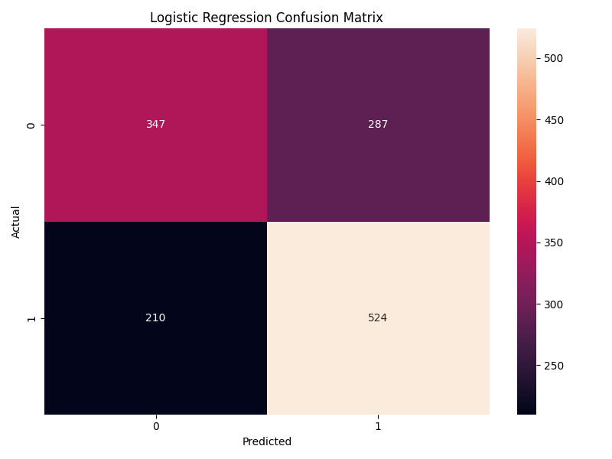
Fig.2.6. Matricea de confuzie pentru modelul de regresie logistică pe setul de testare
Graficul importanței caracteristicilor (Feature Importance Bar Chart)
Pentru a înțelege ce variabile influențează cel mai mult predicția modelului logistic, coeficienții modelului sunt reprezentați grafic sub formă de bar chart. Acest grafic evidențiază importanța fiecărei caracteristici (de exemplu, diferența de puncte între echipe, forma recentă, golaverajul etc.), ajutând la interpretarea deciziilor modelului. O importanță ridicată a unei variabile, precum DiffPts (diferența de puncte), sugerează că acest factor este determinant în predicție. Acest tip de vizualizare este generat în cadrul funcției print_model_performance și poate fi extins pentru a fi afișat și în interfața web.
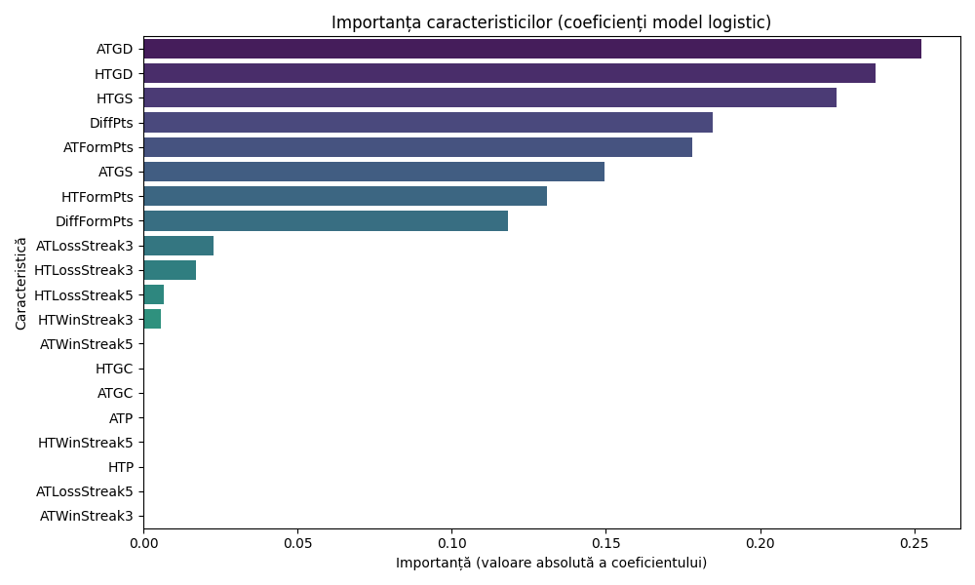
Fig.2.6. Importanța caracteristicilor (coeficienți) pentru modelul de regresie logistică
Tabel cu predicții pentru meciuri viitoare
Pentru fiecare meci viitor introdus de utilizator sau încărcat din fișierul upcoming_matches.csv , aplicația afișează un tabel cu probabilitățile pentru fiecare rezultat posibil și rezultatul prezis de model. Acest tabel este generat dinamic în aplicația web (vezi funcția load_and_predict din `app.py` ) și poate fi exportat sau integrat în alte sisteme. Fiecare rând conține echipele, probabilitatea de victorie pentru fiecare, precum și predicția finală, oferind utilizatorului o imagine de ansamblu asupra meciurilor analizate.
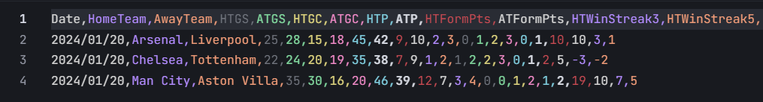
Fig.2.7 . Structura și exemple de date pentru meciurile viitoare utilizate la predicție

Distribuția probabilităților pentru un meci dat
Pentru a oferi o perspectivă detaliată asupra gradului de încredere al modelului în predicția făcută, probabilitățile pentru fiecare rezultat sunt afișate sub formă de bar chart pentru fiecare meci. Acest tip de vizualizare ajută utilizatorul să înțeleagă nu doar care este rezultatul cel mai probabil, ci și cât de echilibrat este meciul. De exemplu, dacă probabilitățile sunt apropiate, meciul este considerat echilibrat, iar predicția trebuie interpretată cu prudență. Dacă una dintre probabilități este semnificativ mai mare, utilizatorul poate avea mai multă încredere în predicție. Acest grafic este generat cu ajutorul bibliotecilor Matplotlib și Seaborn [7], [8], direct în aplicația Streamlit [9], [25].
Interpretarea rezultatelor și limitările modelului
Interpretarea rezultatelor trebuie să țină cont de contextul sportiv și de limitările modelului logistic. Un model logistic bine calibrat nu doar clasifică corect, ci oferă și probabilități realiste, ceea ce permite utilizatorului să ia decizii informate. De exemplu, dacă pentru un meci modelul oferă 60% șanse de victorie gazdă, 25% egal și 15% victorie oaspeți, utilizatorul poate evalua riscul și poate decide dacă să urmeze predicția sau să o trateze cu rezervă.
Este important de menționat că, în cazul în care modelul oferă probabilități apropiate pentru două rezultate, acest lucru indică un meci echilibrat, iar predicția trebuie interpretată cu prudență. În schimb, o probabilitate foarte mare pentru un rezultat sugerează o predicție robustă, dar nu garantează certitudinea rezultatului, având în vedere natura imprevizibilă a sportului.
Limitări și perspective de dezvoltare
Modelul logistic implementat în Sport_Predict a fost ales pentru interpretabilitatea și simplitatea sa, fiind potrivit pentru seturi de date de dimensiuni moderate și pentru relații aproximativ liniare între variabile. Totuși, există limitări inerente: modelul poate fi depășit de algoritmi mai complecși, precum Random Forest, XGBoost sau rețele neuronale, în special pe seturi de date mari sau cu relații nelineare. În viitor, proiectul poate fi extins prin integrarea unor astfel de modele avansate sau prin combinarea mai multor modele (ensemble learning) pentru a crește acuratețea predicțiilor. De asemenea, se pot adăuga noi tipuri de vizualizări interactive și module de interpretare automată a rezultatelor, pentru a facilita și mai mult utilizarea practică a aplicației.

3. INTEGRAREA ȘI UTILIZAREA PRACTICĂ A SISTEMULUI

3.1 Arhitectura aplicației software
Arhitectura aplicației Sport_Predict a fost gândită pentru a răspunde cerințelor moderne de dezvoltare software, punând accent pe modularitate, scalabilitate și ușurință în mentenanță. Această structură permite dezvoltarea incrementală, testarea independentă a componentelor și integrarea rapidă a unor funcționalități noi, fără a afecta stabilitatea sistemului existent.
Unul dintre principiile de bază ale arhitecturii este separarea clară a responsabilităților. Astfel, logica de business, prelucrarea datelor, interfața cu utilizatorul și partea de predicție sunt gestionate independent. Această separare nu doar că facilitează dezvoltarea și depanarea, dar permite și extinderea rapidă a aplicației, pe măsură ce apar noi cerințe sau oportunități tehnologice.
Structura proiectului reflectă această abordare modulară. Fișierul app.py gestionează interfața cu utilizatorul, folosind Streamlit pentru a crea o aplicație web interactivă și accesibilă. Utilizatorii pot introduce date despre meciuri, pot încărca fișiere cu meciuri viitoare și pot vizualiza predicțiile generate de model, totul într-un mod intuitiv, fără a fi necesare cunoștințe de programare. Acest lucru crește accesibilitatea aplicației și o face potrivită pentru o gamă largă de utilizatori, de la analiști sportivi la pasionați de fotbal.
Logica de antrenare a modelului și prelucrarea datelor sunt izolate în fișierul train_models.py . Această separare permite actualizarea sau îmbunătățirea modelului fără a afecta celelalte componente ale aplicației. De exemplu, dacă se dorește testarea unui nou algoritm de machine learning sau adăugarea unor noi caracteristici, modificările pot fi realizate local, fără a perturba funcționarea interfeței sau a sistemului de predicție.
Gestionarea fișierelor de date și a modelelor antrenate este un alt aspect important al arhitecturii. Fișierele precum final_dataset.csv și upcoming_matches.csv sunt stocate separat de codul sursă, ceea ce permite actualizarea facilă a datelor, fără a fi nevoie de modificări în cod. Modelele antrenate și componentele de preprocesare (scaler, encoder) sunt salvate sub formă de fișiere binare, permițând reutilizarea lor rapidă și eficientă. Astfel, la fiecare rulare a aplicației, modelul și instrumentele de preprocesare pot fi încărcate instant, fără a fi necesară reantrenarea.
Arhitectura permite integrarea ușoară cu alte sisteme sau servicii externe. De exemplu, se poate adăuga un modul pentru colectarea automată a datelor din surse online sau pentru integrarea cu API-uri sportive, fără a afecta funcționalitatea de bază. Această flexibilitate este esențială pentru adaptarea rapidă la schimbările din domeniul sportiv sau la cerințele utilizatorilor.
Un avantaj major al acestei arhitecturi este posibilitatea de scalare. Dacă numărul de utilizatori crește sau dacă se dorește procesarea unui volum mai mare de date, componentele aplicației pot fi distribuite pe mai multe servere sau optimizate pentru performanță. De asemenea, structura modulară permite adăugarea de noi funcționalități, precum notificări automate, rapoarte personalizate sau module de analiză avansată, fără a afecta funcționarea de bază a sistemului.
Documentarea clară a codului și utilizarea unui fișier de tip requirements.txt pentru gestionarea dependențelor contribuie la ușurința în mentenanță și la onboarding-ul rapid al noilor dezvoltatori. Respectarea convențiilor de programare și a principiilor de proiectare software moderne asigură lizibilitatea și extensibilitatea codului pe termen lung.
În concluzie, arhitectura aplicației Sport_Predict reflectă bunele practici din dezvoltarea software, asigurând flexibilitate, scalabilitate și ușurință în utilizare și întreținere. Aceasta oferă o bază solidă pentru dezvoltări viitoare și pentru integrarea unor funcționalități avansate, adaptate nevoilor utilizatorilor și evoluției rapide a domeniului sportiv.

3.2 Interfața utilizator și fluxul de predicție
Interfața cu utilizatorul reprezintă puntea esențială dintre utilizator și funcționalitățile avansate ale aplicației Sport_Predict. În proiectarea acesteia, s-a pus accent pe simplitate, claritate și accesibilitate, astfel încât orice utilizator, indiferent de nivelul său tehnic, să poată beneficia rapid de avantajele predicțiilor generate de modelul logistic implementat.
Aplicația utilizează biblioteca Streamlit, care permite dezvoltarea rapidă a interfețelor grafice moderne, cu un design responsiv și elemente vizuale atractive. Streamlit oferă avantajul unei integrări facile cu Python [24] și a unei curbe de învățare reduse, ceea ce a permis concentrarea efortului pe optimizarea experienței utilizatorului și pe extinderea funcționalităților aplicației.
Structura interfeței
Pagina principală a aplicației este organizată intuitiv, cu titlu, descriere și instrucțiuni clare pentru utilizator. Utilizatorul are la dispoziție două modalități principale de introducere a datelor pentru predicție:
- Formular manual : Utilizatorul completează un formular structurat, unde introduce datele relevante pentru fiecare meci: numele echipelor, goluri marcate și primite, puncte acumulate, forma recentă, serii de victorii/înfrângeri, diferențe de goluri și puncte etc. Acest formular este împărțit pe secțiuni pentru echipa gazdă și echipa oaspete, facilitând completarea rapidă și corectă a tuturor variabilelor necesare. Valorile implicite și validările integrate previn introducerea de date eronate sau incomplete.
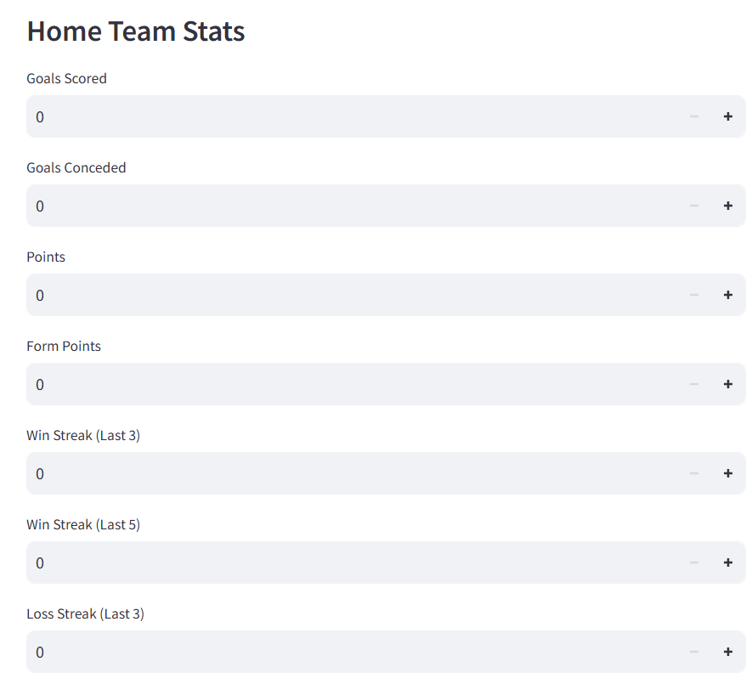
Fig.3.1. Formular de introducere a datelor pentru echipa gazdă în aplicația de predicție a meciurilor de fotbal
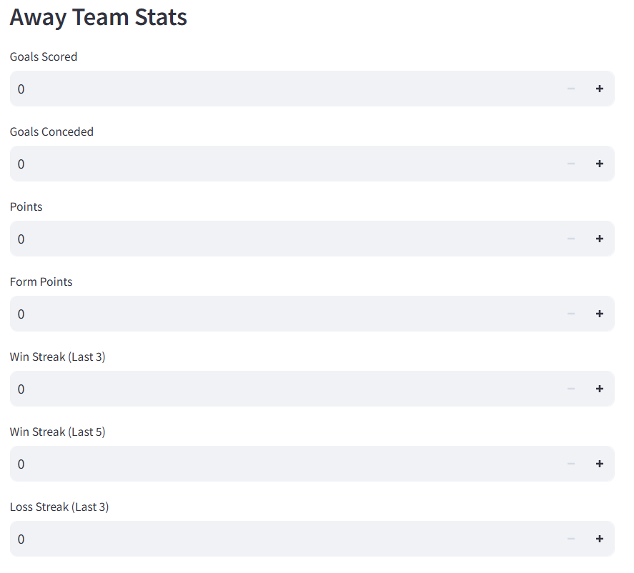
Fig.3.2. Formular de introducere a datelor pentru echipa oaspete în aplicația de predicție a meciurilor de fotbal
- Încărcare fișier CSV : Pentru utilizatorii avansați, aplicația permite încărcarea unui fișier CSV ce conține datele pentru mai multe meciuri. Această funcționalitate este utilă pentru procesarea în lot, permițând generarea rapidă a predicțiilor pentru o etapă întreagă sau chiar pentru un sezon complet. Fișierul CSV trebuie să respecte o structură predefinită, similară cu cea folosită intern de aplicație, pentru a asigura compatibilitatea cu modelul de predicție.

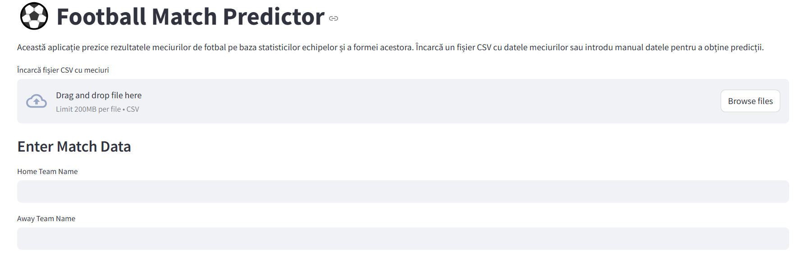
Fig.3.3. Opțiunea de încărcare a unui fișier CSV cu datele meciurilor în aplicația de predicție
Fluxul de predicție
După introducerea sau încărcarea datelor, utilizatorul apasă butonul de predicție. Aplicația preprocesează automat datele, asigurându-se că acestea sunt conforme cu cerințele modelului logistic (scalare, validare, transformare). Ulterior, datele sunt transmise către modelul antrenat, care returnează probabilitățile pentru fiecare rezultat posibil: victorie gazdă, egal sau victorie oaspeți.
Rezultatele sunt afișate într-un format prietenos, atât sub formă de tabel, cât și grafic. Tabelul prezintă pentru fiecare meci probabilitățile asociate fiecărui rezultat, precum și predicția finală. Graficul, realizat cu ajutorul bibliotecilor Matplotlib și Seaborn, evidențiază vizual distribuția probabilităților, facilitând interpretarea rapidă a rezultatelor. Această abordare vizuală ajută utilizatorul să înțeleagă nu doar predicția, ci și gradul de încredere al modelului în fiecare rezultat.

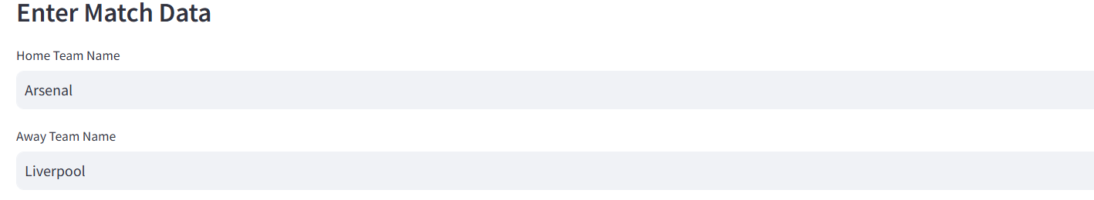
Fig.3.4. Introducerea denumirilor echipelor

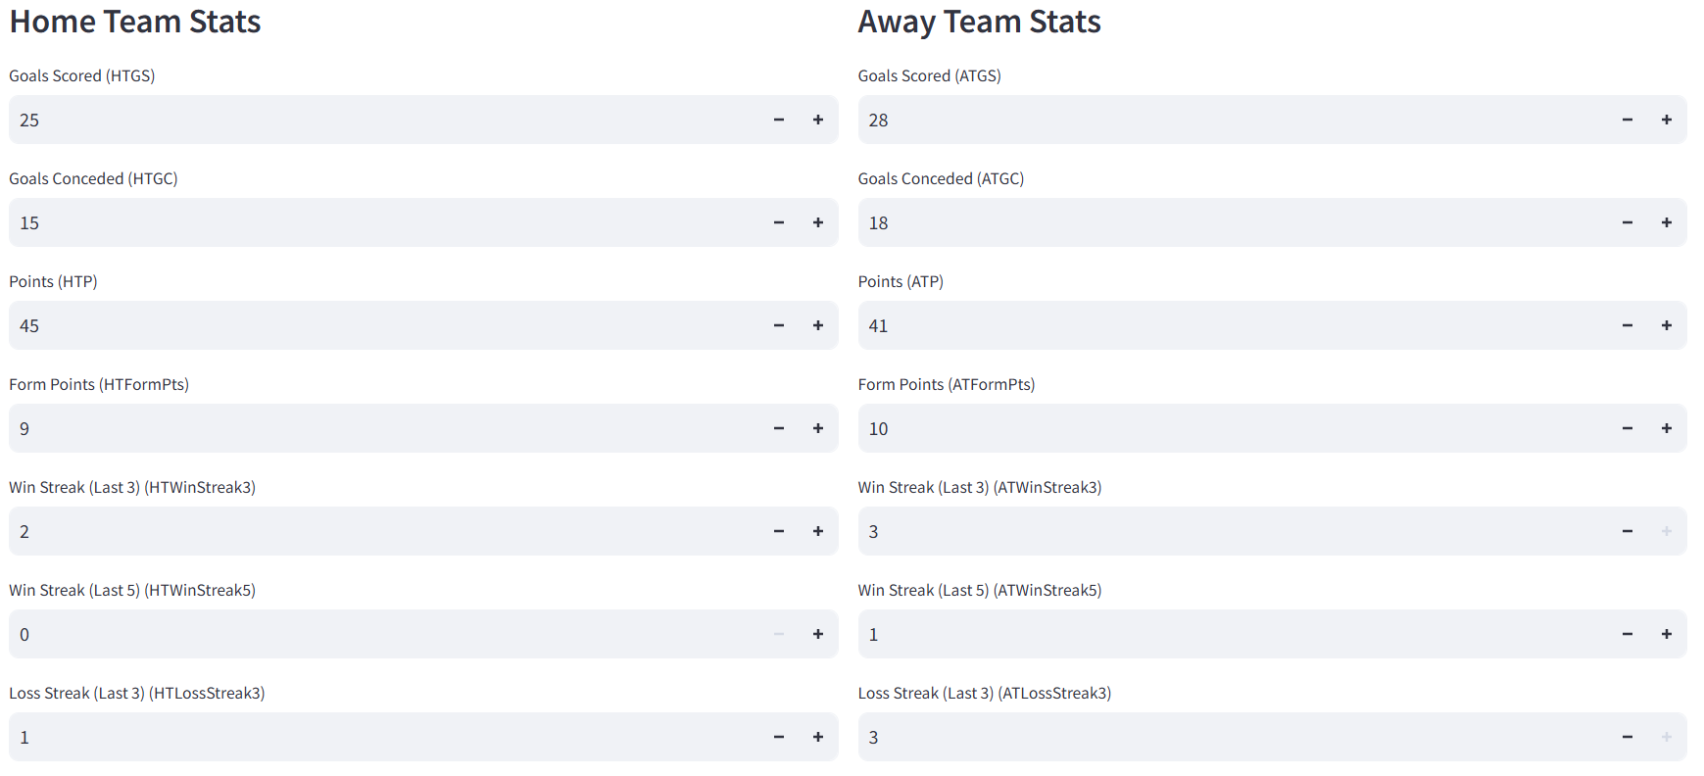
Fig.3.5. Introducerea datelor totale

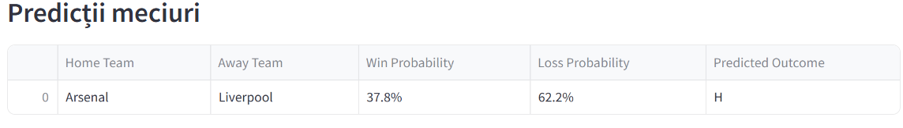
Fig.3.6. Rezultatele predicțiilor pentru meciurile introduse sau încărcate în aplicația de predicție
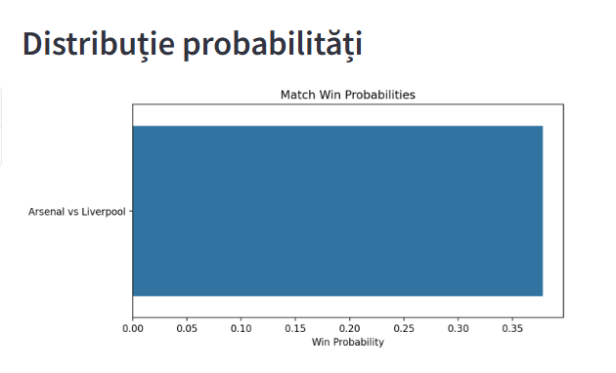
Fig.3.7. Graficul distribuției probabilităților de câștig pentru meciurile analizate în aplicație
Mesaje de eroare și validare
Un aspect important al interfeței îl reprezintă gestionarea erorilor și validarea datelor introduse. Aplicația oferă mesaje de eroare clare și concise în cazul în care lipsesc informații esențiale sau dacă datele nu respectă formatul așteptat. Astfel, utilizatorul este ghidat pas cu pas pentru a corecta eventualele probleme, fără a fi necesare cunoștințe tehnice suplimentare.
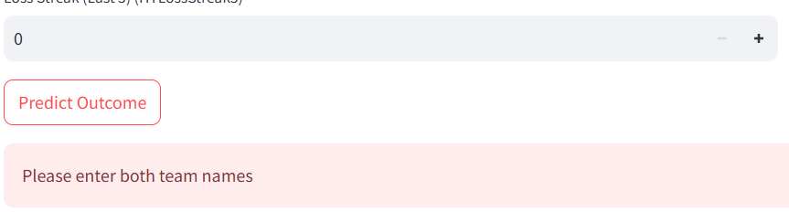
Fig.3.8. Mesaj de eroare
Accesibilitate și extensibilitate
Interfața dezvoltată cu Streamlit poate fi accesată din orice browser web, fără a necesita instalarea de software suplimentar. Acest lucru facilitează utilizarea aplicației de către un public larg, de la utilizatori obișnuiți până la analiști sportivi sau manageri de cluburi. În plus, structura modulară a codului permite extinderea facilă a interfeței: se pot adăuga noi grafice, statistici avansate, module de analiză istorică sau chiar sisteme de autentificare pentru gestionarea predicțiilor personale.
De exemplu, pentru utilizatorii interesați de analize complexe, se pot integra funcționalități suplimentare precum vizualizarea evoluției probabilităților în timp, compararea performanței echipelor pe sezoane sau generarea de rapoarte personalizate. De asemenea, aplicația poate fi adaptată pentru a oferi suport multilingv, crescând astfel gradul de accesibilitate la nivel internațional.
Securitate și confidențialitate
În perspectiva extinderii aplicației, se poate implementa un sistem de autentificare și gestionare a utilizatorilor, astfel încât fiecare utilizator să își poată salva predicțiile, să le poată accesa ulterior sau să le poată partaja cu alți membri ai echipei. Datele introduse de utilizatori pot fi stocate securizat, respectând principiile de confidențialitate și protecție a datelor.

3.3 Testarea și validarea pe date reale
Testarea și validarea pe date reale reprezintă una dintre cele mai importante etape în dezvoltarea unei aplicații de machine learning, deoarece doar astfel se poate demonstra dacă modelul și sistemul implementat funcționează eficient în condiții reale, nu doar pe datele de antrenament sau pe exemple ideale. În cadrul proiectului Sport_Predict, această etapă a fost abordată cu maximă rigurozitate, pentru a garanta că predicțiile generate sunt relevante, corecte și utile pentru utilizatori.
Pentru validarea modelului, au fost utilizate seturi de date reale, colectate din surse publice de încredere precum football-data.co.uk, kaggle.com sau transfermarkt.com. Aceste date au fost prelucrate și adaptate astfel încât să respecte structura cerută de modelul logistic implementat în aplicație. S-a urmărit ca datele să acopere o varietate de sezoane, ligi și tipuri de meciuri, pentru a testa capacitatea modelului de a generaliza și de a face față diversității din lumea reală a fotbalului.
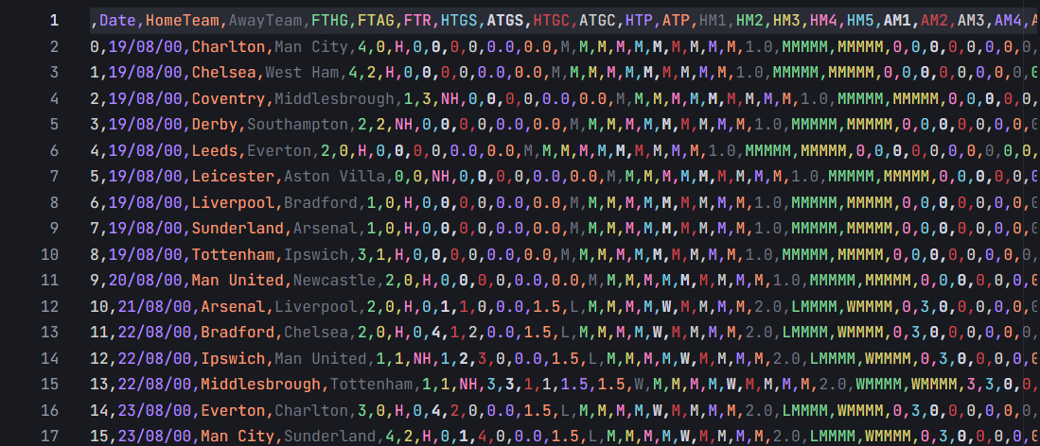
Fig.3.8.Fragment de cod din file.CSV cu peste 7000 de date reale
Procesul de testare a inclus verificarea întregului flux de lucru: de la încărcarea datelor reale, preprocesarea automată (standardizare, codificare, validare), rularea predicțiilor, până la compararea rezultatelor obținute cu rezultatele reale ale meciurilor. S-au analizat atât performanța globală a modelului (prin metrici precum acuratețea, F1 Score, matricea de confuzie), cât și cazuri particulare, unde modelul a făcut predicții corecte sau a întâmpinat dificultăți. Acest lucru a permis identificarea punctelor forte ale modelului, dar și a limitărilor sale, oferind direcții clare pentru îmbunătățire.
Un aspect esențial al validării pe date reale a fost testarea interfeței cu utilizatorul. S-a urmărit ca aplicația să gestioneze corect toate tipurile de input, inclusiv date incomplete, erori de format sau valori atipice. Au fost verificate mesajele de eroare, reacția aplicației la încărcarea unor fișiere CSV cu structuri diferite și modul în care sunt afișate rezultatele pentru utilizator. Acest tip de testare a contribuit la creșterea robusteții aplicației și la îmbunătățirea experienței de utilizare.
De asemenea, s-au efectuat teste comparative între predicțiile modelului și cotele oferite de casele de pariuri pentru meciuri reale, pentru a evalua dacă modelul poate oferi un avantaj competitiv sau dacă există discrepanțe semnificative între probabilitățile estimate și cele din piață. Aceste analize au evidențiat atât situațiile în care modelul anticipează corect rezultate surpriză, cât și cazurile în care performanța poate fi îmbunătățită prin ajustarea setului de date sau a parametrilor modelului.
Testarea pe date reale a permis și identificarea unor aspecte practice legate de utilizarea aplicației: de exemplu, s-a observat că unele meciuri cu date incomplete sau cu rezultate atipice pot genera predicții mai puțin precise, ceea ce a condus la îmbunătățirea procesului de curățare și validare a datelor. În plus, feedback-ul primit de la utilizatori în urma testării a fost valoros pentru ajustarea interfeței și a fluxului de predicție, astfel încât aplicația să fie cât mai intuitivă și eficientă.
În concluzie, testarea și validarea pe date reale au confirmat funcționalitatea și utilitatea aplicației Sport_Predict, demonstrând că sistemul poate fi folosit cu încredere pentru predicția rezultatelor sportive. Această etapă a permis nu doar validarea tehnică a modelului, ci și adaptarea aplicației la nevoile reale ale utilizatorilor, asigurând astfel succesul și relevanța proiectului în contextul practic. Testarea continuă pe date noi și reale va rămâne o componentă esențială pentru menținerea performanței și pentru dezvoltarea viitoare a aplicației.

3.4 Ghid de utilizare pentru utilizator/programator
Ghidul de utilizare pentru aplicația Sport_Predict este conceput astfel încât să fie accesibil atât utilizatorilor obișnuiți, cât și programatorilor care doresc să extindă sau să adapteze sistemul. Pentru utilizator, experiența începe cu asigurarea că toate dependențele necesare sunt instalate, ceea ce garantează funcționarea corectă a aplicației. Odată ce mediul este pregătit, aplicația poate fi lansată cu ușurință prin intermediul interfeței grafice, care se deschide direct în browser și nu necesită cunoștințe tehnice avansate. Interfața este intuitivă, permițând introducerea manuală a datelor pentru un meci sau încărcarea unui fișier CSV cu mai multe meciuri, ceea ce oferă flexibilitate atât pentru utilizatorii individuali, cât și pentru cei care doresc să proceseze volume mari de date.
Formularul de introducere a datelor este structurat astfel încât să acopere toate variabilele relevante pentru predicție, de la numele echipelor și scoruri, până la statistici detaliate precum forma recentă sau diferența de puncte. Acest lucru permite personalizarea predicției pentru fiecare meci și oferă utilizatorului control deplin asupra informațiilor analizate. După completarea datelor, rezultatele sunt generate rapid, fiind afișate atât sub formă de tabel, cât și grafic, pentru a facilita interpretarea. În cazul în care apar erori sau lipsesc anumite informații, aplicația oferă mesaje clare de avertizare, astfel încât utilizatorul să poată corecta rapid eventualele probleme.
Pentru programatori, aplicația oferă o structură modulară care permite antrenarea unui model nou ori de câte ori se actualizează datele din fișierul principal. Modelul, împreună cu scalerul și encoderul, sunt salvate automat și pot fi reutilizate pentru predicții ulterioare, fără a fi nevoie de reantrenare la fiecare modificare minoră. Programatorii pot extinde cu ușurință funcționalitățile existente, fie prin modificarea scripturilor de predicție, fie prin integrarea unor noi algoritmi sau caracteristici. Structura codului permite adăugarea de noi module fără a afecta funcționarea de bază a aplicației, ceea ce facilitează adaptarea la alte sporturi sau tipuri de predicții.
Este recomandat ca datele din fișierul principal să fie actualizate periodic, pentru a menține acuratețea modelului și relevanța predicțiilor. De asemenea, salvarea predicțiilor importante pentru analiză ulterioară poate aduce beneficii semnificative, mai ales pentru utilizatorii care doresc să urmărească evoluția performanței modelului în timp. Consultarea documentației oficiale a bibliotecilor utilizate, precum scikit-learn, pandas [6], [11] sau Streamlit, poate ajuta la înțelegerea mai profundă a funcționării interne a sistemului și la identificarea unor noi oportunități de optimizare sau extindere.
Un aspect esențial pentru utilizator este verificarea atentă a formatului datelor introduse, pentru a evita erorile de procesare. Toate câmpurile obligatorii trebuie completate, iar valorile numerice trebuie să fie corecte și conforme cu cerințele aplicației. Pentru programatori, documentarea modificărilor aduse codului și testarea funcționalității înainte de integrarea în versiunea finală sunt pași importanți pentru menținerea calității și stabilității aplicației. Astfel, atât utilizatorii, cât și dezvoltatorii beneficiază de o experiență optimă, iar aplicația poate fi adaptată cu ușurință la cerințe noi sau la evoluția domeniului sportiv.

3.5 Limitări și direcții de dezvoltare viitoare
Limitări
Modelul actual de predicție implementat în cadrul aplicației utilizează exclusiv regresia logistică, o metodă robustă pentru clasificare binară, dar care prezintă anumite limitări atunci când vine vorba de captarea relațiilor complexe sau nelineare dintre variabilele de intrare. Astfel, pentru seturi de date foarte mari sau pentru situații în care există interacțiuni subtile între factori, performanța modelului poate fi suboptimală. Modele avansate precum Random Forest, XGBoost sau rețelele neuronale artificiale pot oferi o acuratețe superioară și o capacitate mai bună de generalizare, fiind recomandate pentru viitoare extinderi ale sistemului.
Calitatea predicțiilor generate de sistem depinde în mod direct de calitatea, actualitatea și relevanța datelor introduse. Datele incomplete, incorecte sau nereprezentative pot conduce la rezultate eronate, subliniind importanța unui proces riguros de colectare și preprocesare a datelor. În prezent, sistemul nu dispune de mecanisme automate de validare sau completare a datelor lipsă, ceea ce poate afecta negativ performanța modelului.
O altă limitare majoră constă în faptul că sistemul nu ia în considerare factori externi, precum accidentările jucătorilor, transferurile recente, condițiile meteorologice, motivația echipelor sau alte evenimente neprevăzute care pot influența semnificativ rezultatul unui meci. Integrarea unor astfel de factori ar necesita acces la surse de date externe și dezvoltarea unor module suplimentare de analiză contextuală.
Interfața aplicației este optimizată pentru introducerea și procesarea datelor structurate, fără a fi integrată cu surse de date live sau API-uri sportive. Acest aspect limitează actualizarea automată a bazei de date și necesită intervenție manuală pentru introducerea noilor informații despre meciuri sau echipe. De asemenea, nu există un sistem de feedback automatizat care să permită corectarea predicțiilor greșite sau învățarea continuă din rezultatele reale ale meciurilor, ceea ce reduce capacitatea modelului de a se adapta la schimbările din dinamica sportivă.
În plus, sistemul actual este specializat pe predicția rezultatelor la fotbal, nefiind extins pentru alte sporturi sau tipuri de evenimente. Această specializare limitează aplicabilitatea soluției pentru utilizatorii interesați de alte domenii sportive.
Nu în ultimul rând, lipsa unui modul de analiză vizuală avansată a performanței istorice a echipelor și a unui sistem de notificare automată pentru evenimente importante reprezintă alte limitări ce pot fi adresate în viitor.
Direcții de dezvoltare viitoare
Pentru a depăși limitările menționate și a crește valoarea practică a aplicației, se propun următoarele direcții de dezvoltare viitoare:
- Integrarea unor modele de machine learning mai avansate : Implementarea unor algoritmi precum Random Forest, XGBoost sau rețele neuronale artificiale va permite captarea relațiilor nelineare și va crește acuratețea predicțiilor. Acest lucru presupune extinderea codului existent din fișierele train_models.py și predict_matches.py pentru a suporta antrenarea și inferența cu mai multe tipuri de modele, precum și compararea performanțelor acestora pe seturi de date diverse.
- Automatizarea colectării și actualizării datelor : Integrarea cu API-uri sportive sau dezvoltarea unor scripturi de web scraping [23] va permite actualizarea automată și constantă a bazei de date, reducând riscul introducerii manuale a erorilor și asigurând predicții bazate pe cele mai recente informații disponibile.
- Extinderea sistemului pentru alte sporturi : Adaptarea structurii de date și a algoritmilor pentru a permite predicția rezultatelor la baschet, tenis, handbal sau alte sporturi va crește gradul de utilizare al aplicației și va atrage un public mai larg.
- Dezvoltarea unui modul de analiză vizuală : Implementarea unor funcționalități de vizualizare a performanței istorice a echipelor, cu grafice interactive și statistici avansate, va oferi utilizatorilor o perspectivă mai detaliată asupra factorilor care influențează rezultatele meciurilor. Acest lucru poate fi realizat prin extinderea funcțiilor de vizualizare din app.py și integrarea unor librării suplimentare pentru generarea de grafice complexe.
- Crearea unei aplicații web complete : Dezvoltarea unei interfețe web cu autentificare, istoric al predicțiilor, posibilitatea de a salva și compara rezultate, precum și integrarea unui sistem de feedback din partea utilizatorilor va transforma aplicația într-o platformă completă și interactivă.
- Implementarea unui sistem de feedback și învățare continuă : Adăugarea unui modul care să permită modelului să se adapteze automat pe baza rezultatelor reale și a feedback-ului utilizatorilor va crește capacitatea de adaptare a sistemului la schimbările din mediul sportiv.
- Integrarea cu platforme de pariuri sportive sau sisteme de management sportiv : O astfel de integrare va permite oferirea predicțiilor direct în fluxul de lucru al utilizatorilor profesioniști, crescând relevanța și utilitatea aplicației în mediul sportiv competitiv.
- Dezvoltarea unei aplicații mobile : Pentru a facilita accesul la predicții de oriunde și oricând, se poate dezvolta o aplicație mobilă care să ofere funcționalități similare cu cele ale platformei web, inclusiv notificări automate pentru meciurile de interes sau pentru actualizări importante ale modelului.
- Optimizarea procesului de preprocesare și validare a datelor : Implementarea unor proceduri automate de curățare, validare și completare a datelor va reduce riscul de erori și va asigura o bază de date robustă pentru antrenarea modelelor.
- Extinderea documentației și a suportului pentru utilizatori : O documentație detaliată, exemple de utilizare și tutoriale video vor facilita adoptarea aplicației de către utilizatori cu niveluri diferite de experiență tehnică.
Prin abordarea acestor direcții de dezvoltare, proiectul va putea evolua de la o soluție de bază pentru predicția rezultatelor la fotbal la o platformă complexă, scalabilă și adaptabilă, cu aplicabilitate largă în domeniul sportiv și nu numai.

CONCLUZIE
Concluzia acestei lucrări de licență evidențiază importanța și potențialul aplicațiilor de tip machine learning în domeniul sportului, cu accent pe predicția rezultatelor fotbalistice. Proiectul Sport_Predict demonstrează că, printr-o abordare structurată și prin utilizarea unor tehnologii moderne precum Python, scikit-learn și Streamlit, este posibilă dezvoltarea unei soluții software accesibile, flexibile și scalabile, capabile să ofere predicții relevante și să sprijine deciziile utilizatorilor, fie ei analiști, pariori sau simpli pasionați de sport.
Prin parcurgerea etapelor de colectare, prelucrare și analiză a datelor, antrenarea și evaluarea modelului, vizualizarea rezultatelor și testarea pe date reale, lucrarea a demonstrat atât beneficiile, cât și provocările asociate cu dezvoltarea unui sistem de predicție sportivă. S-a evidențiat faptul că performanța modelului depinde în mod direct de calitatea și actualitatea datelor, precum și de alegerea algoritmului potrivit pentru contextul analizat. Deși regresia logistică oferă un bun echilibru între interpretabilitate și eficiență, există perspective clare de îmbunătățire prin integrarea unor modele mai complexe și prin automatizarea fluxului de date
Arhitectura modulară a aplicației, separarea clară a responsabilităților între componente, precum și interfața intuitivă dezvoltată cu Streamlit, asigură nu doar ușurința în utilizare, ci și posibilitatea de extindere rapidă a sistemului. Testarea și validarea pe date reale au confirmat utilitatea practică a aplicației, iar feedback-ul obținut a contribuit la rafinarea funcționalităților și la creșterea robusteții sistemului.
Limitările identificate, precum lipsa integrării cu surse de date live, absența unor factori externi în procesul de predicție sau utilizarea unui singur tip de model, nu reprezintă obstacole insurmontabile, ci oportunități de dezvoltare viitoare. Direcțiile propuse, de la integrarea unor algoritmi avansați și automatizarea colectării datelor, până la extinderea către alte sporturi și dezvoltarea unei aplicații mobile, deschid perspective largi pentru evoluția proiectului.
În concluzie, Sport_Predict reprezintă un exemplu concret de aplicare a tehnologiilor de machine learning în sport, demonstrând că inovația și analiza datelor pot aduce valoare adăugată semnificativă în domenii tradiționale. Lucrarea oferă o bază solidă pentru dezvoltări ulterioare și subliniază importanța adaptării continue la noile cerințe tehnologice și la dinamica rapidă a domeniului sportiv.

BIBLIOGRAFIE
1. Géron, A. (2019). Hands-On Machine Learning with Scikit-Learn, Keras, and TensorFlow. O’Reilly Media.
2. Raschka, S., & Mirjalili, V. (2019). Python Machine Learning. Packt Publishing.
3. Chollet, F. (2018). Deep Learning with Python. Manning Publications.
4. James, G., Witten, D., Hastie, T., & Tibshirani, R. (2013). An Introduction to Statistical Learning. Springer.
5. Pedregosa, F., et al. (2011). Scikit-learn: Machine Learning in Python. Journal of Machine Learning Research, 12, 2825–2830.
6. McKinney, W. (2017). Python for Data Analysis. O’Reilly Media.
7. Hunter, J. D. (2007). Matplotlib: A 2D Graphics Environment. Computing in Science & Engineering, 9(3), 90–95.
8. Waskom, M. L. (2021). Seaborn: Statistical Data Visualization. Journal of Open Source Software, 6(60), 3021.
9. Streamlit Documentation. https://docs.streamlit.io/
10. scikit-learn Documentation. https://scikit-learn.org/stable/documentation.html
11. pandas Documentation. https://pandas.pydata.org/docs/
12. football-data.co.uk. https://www.football-data.co.uk/
13. Kaggle Datasets. https://www.kaggle.com/datasets
14. Transfermarkt. https://www.transfermarkt.com/
15. Bishop, C. M. (2006). Pattern Recognition and Machine Learning. Springer.
16. Goodfellow, I., Bengio, Y., & Courville, A. (2016). Deep Learning. MIT Press.
17. Hastie, T., Tibshirani, R., & Friedman, J. (2009). The Elements of Statistical Learning. Springer.
18. Breiman, L. (2001). Random Forests. Machine Learning, 45(1), 5–32.
19. Chen, T., & Guestrin, C. (2016). XGBoost: A Scalable Tree Boosting System. Proceedings of the 22nd ACM SIGKDD International Conference on Knowledge Discovery and Data Mining.
20. Kuhn, M., & Johnson, K. (2013). Applied Predictive Modeling. Springer.
21. Brownlee, J. (2020). Machine Learning Mastery With Python. Machine Learning Mastery.
22. Jurafsky, D., & Martin, J. H. (2021). Speech and Language Processing. Pearson.
23. Web Scraping with Python. https://realpython.com/beautiful-soup-web-scraper-python/
24. Python Official Documentation. https://docs.python.org/3/
25. Streamlit Community Forum. https://discuss.streamlit.io/
26.Garla Eugeniu, PHP Ghid(ediție a II-a, revazută), Universitаtea Liberă Internațională din Moldova, Chișinău, 2024, pp.75
27.GÂRLĂ E. Ştiinţificitatea strategiilor de dezvoltare economică. Academia de Studii Economice a Moldovei, 2015a, pp. 255. ISBN 978-9975-75-762-1
28.Garla Eugeniu Optimal complexity algorithm for a class of problems of non-linear optimization, The 28th Conference on Applied and Industrial Mathematics, 17th–18th September 2021, p.57
28.GÂRLĂ E. Metode de optimizare neliniară în statistică. Economica, Nr.2 (77), 2011a, p.123-132. ISSN 1810-9136
29.GÂRLĂ E. Model imun la dimensiunea problemei de optimizare, Analele ASEM, Ediţia IX, 2011b, p. 255-259. ISBN 978-9975-75-567-2

ANEXE

Anexa 1 train_models.py
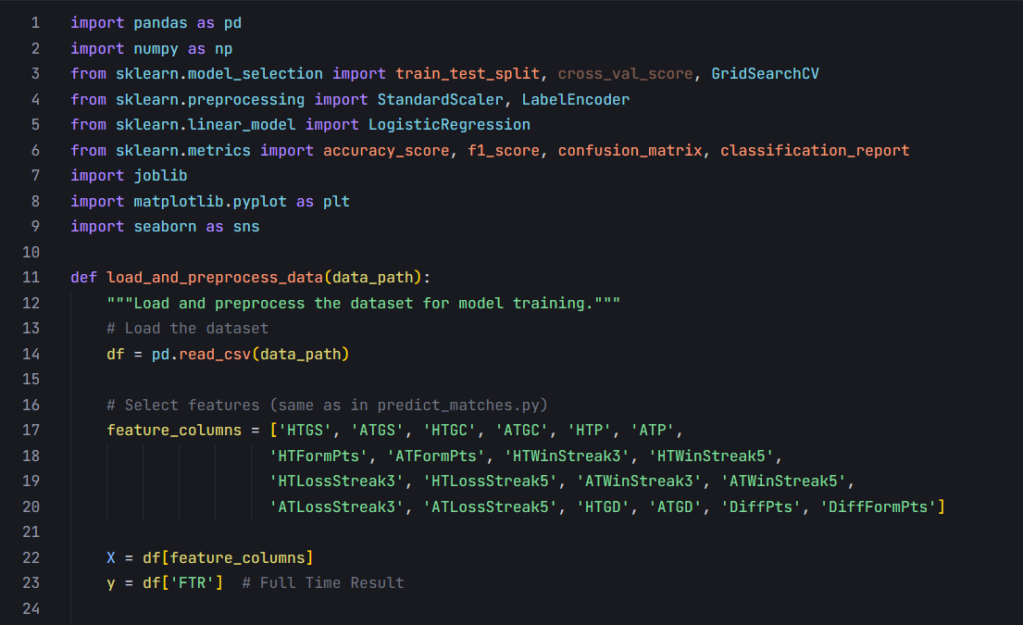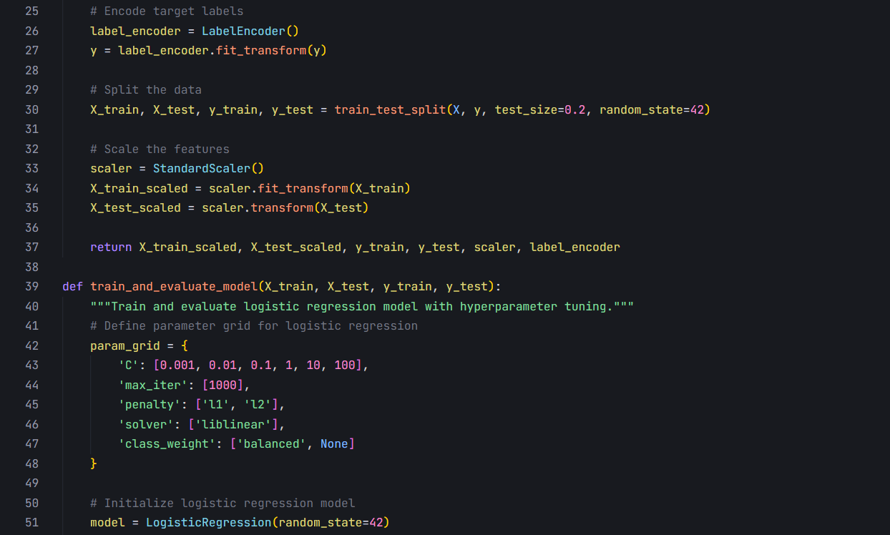
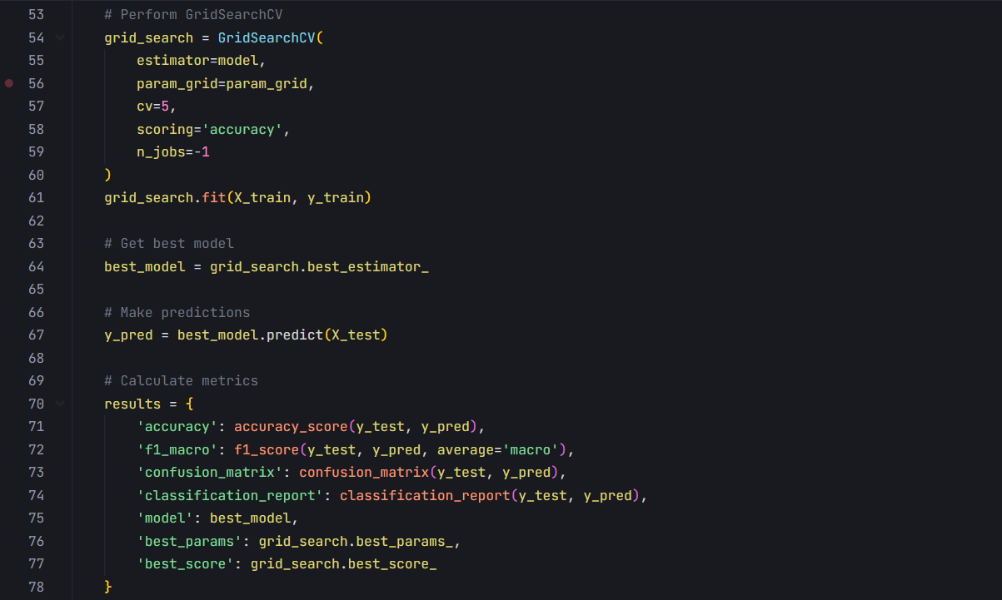
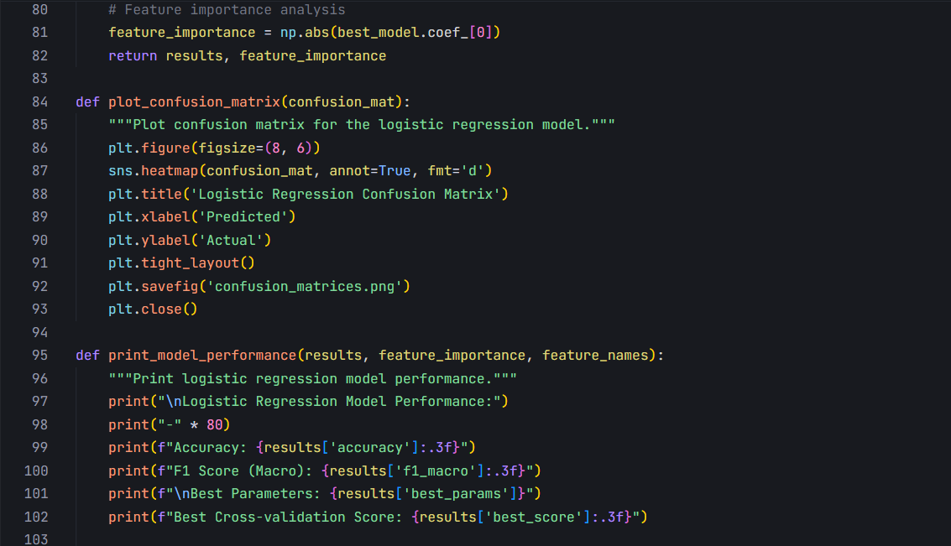

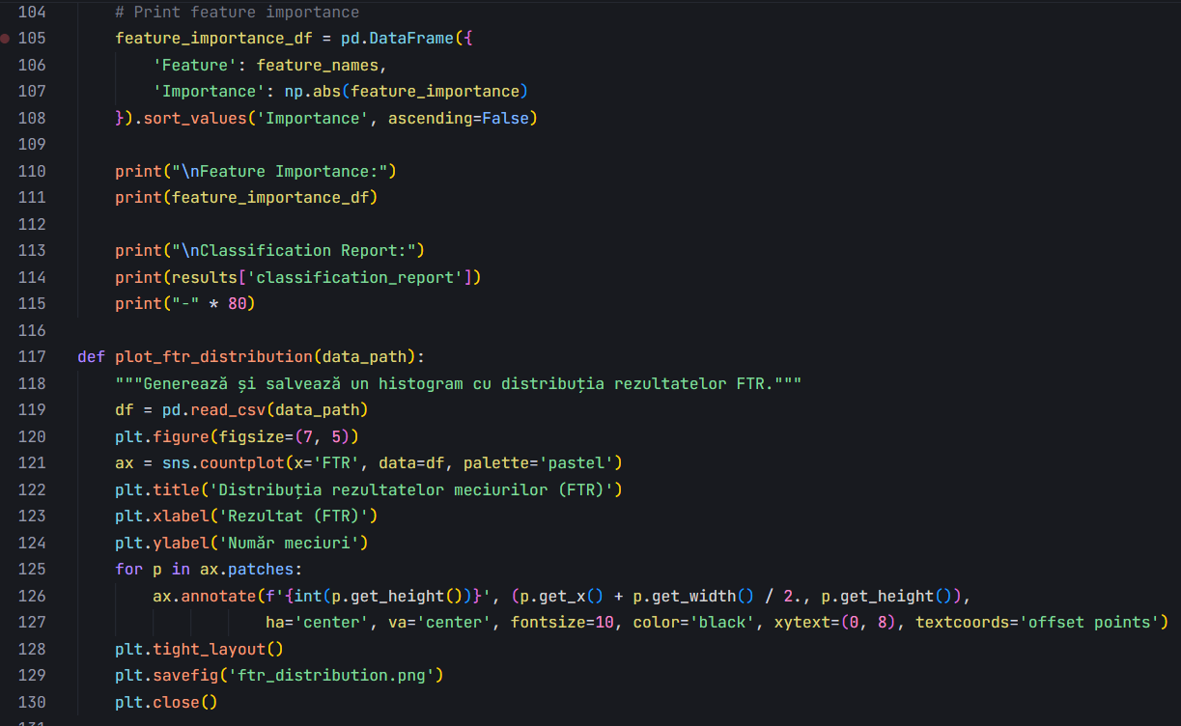
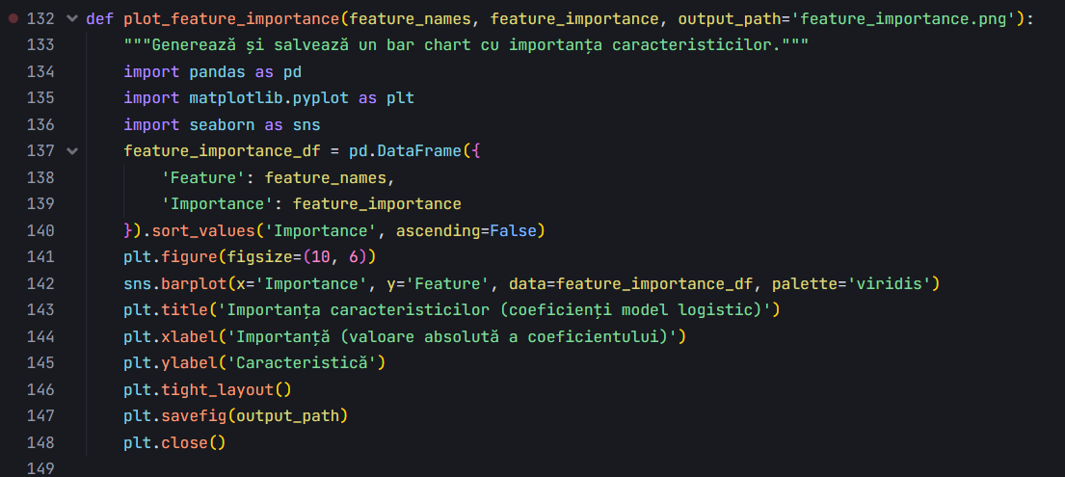

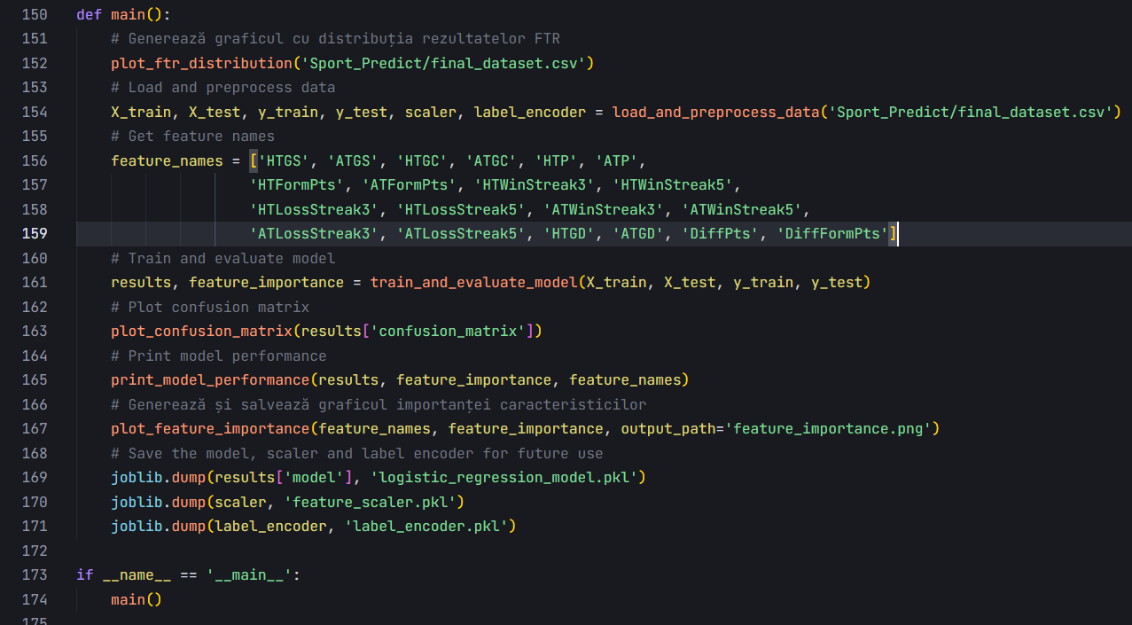

Anexa 2 predict_matches.py
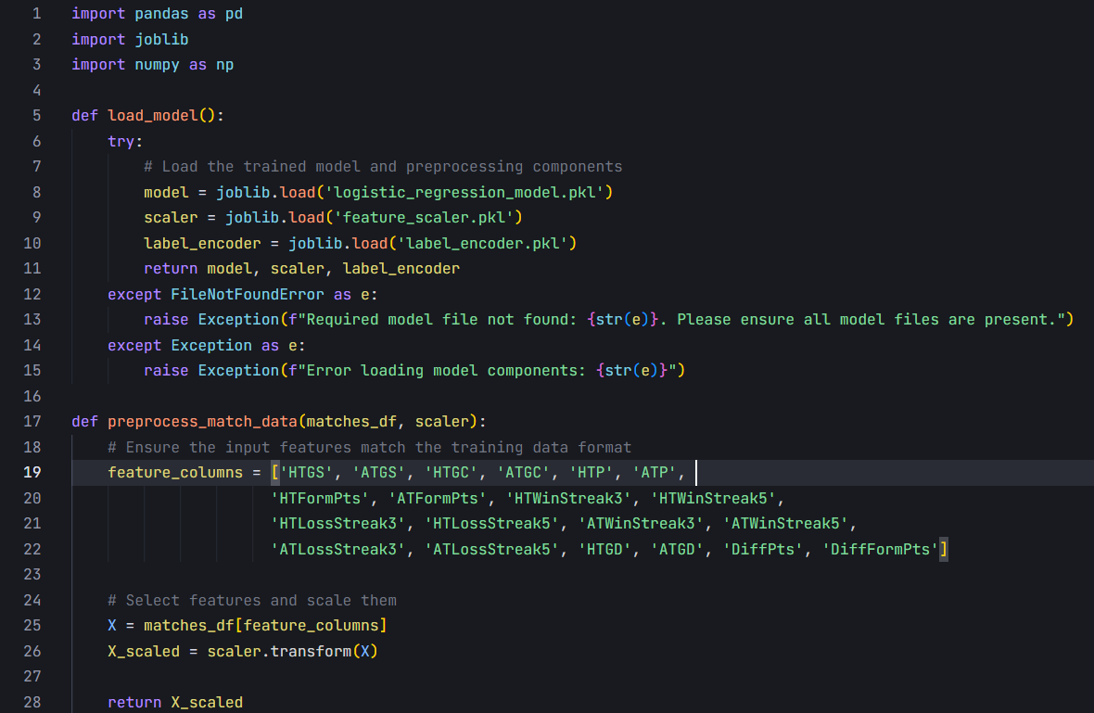
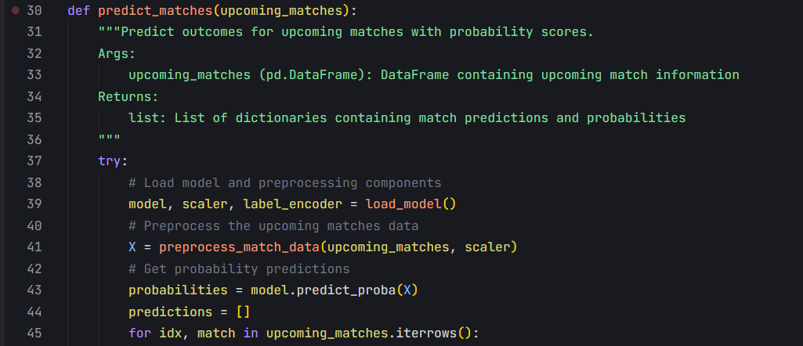

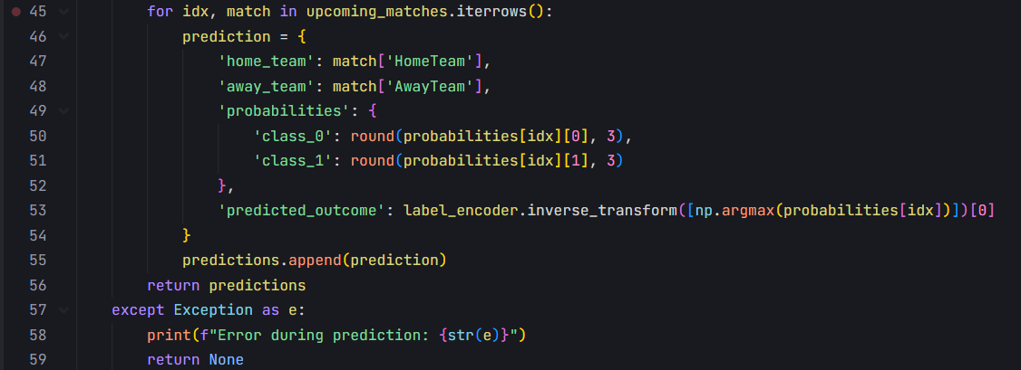
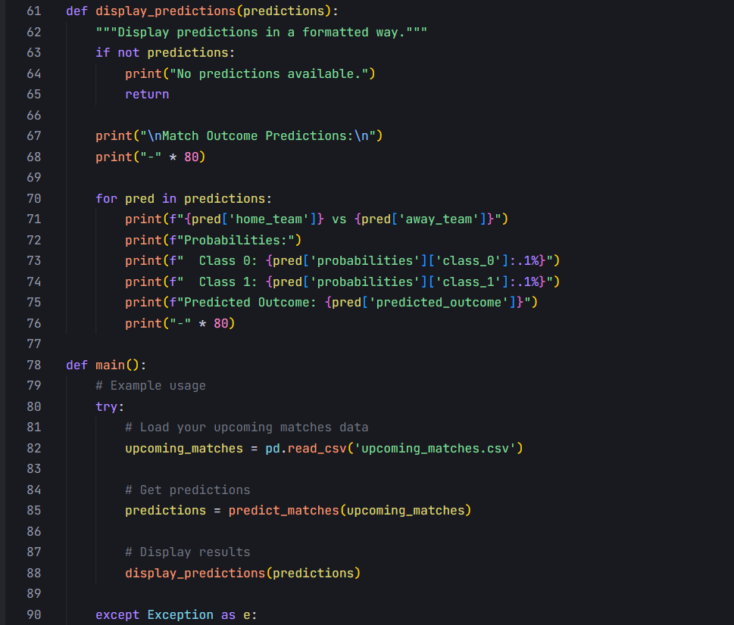
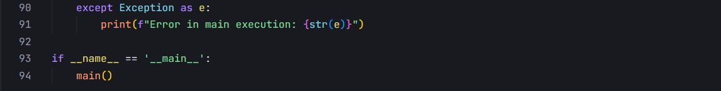

Anexa 3 app.py
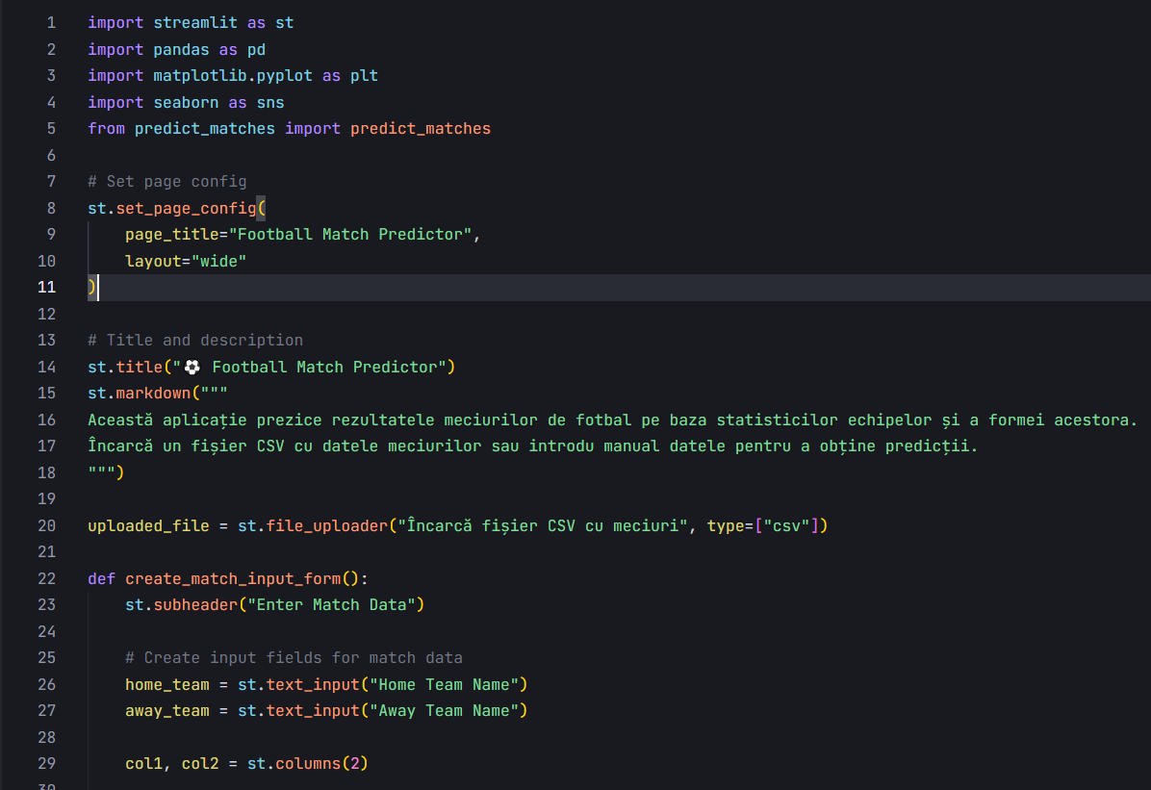
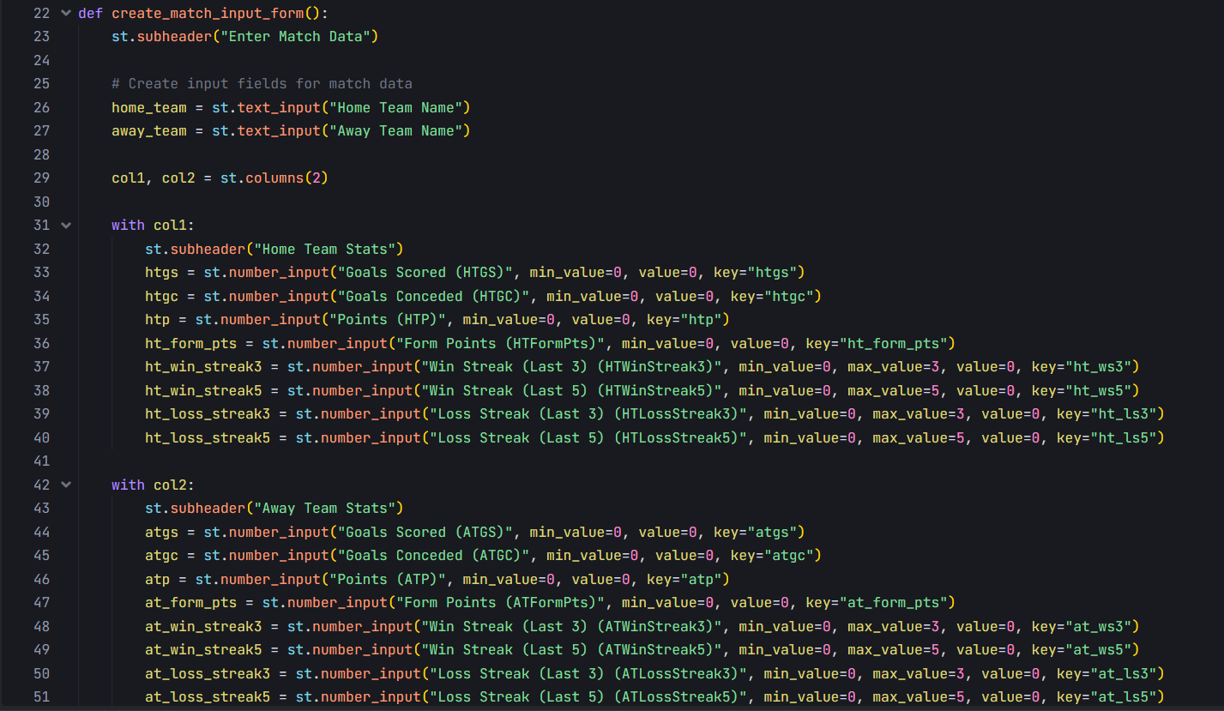
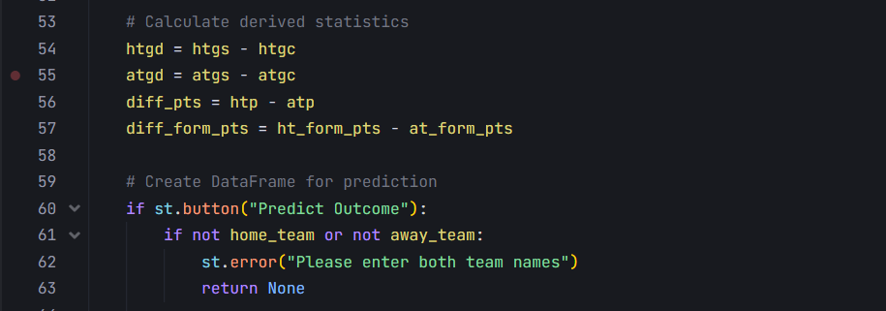
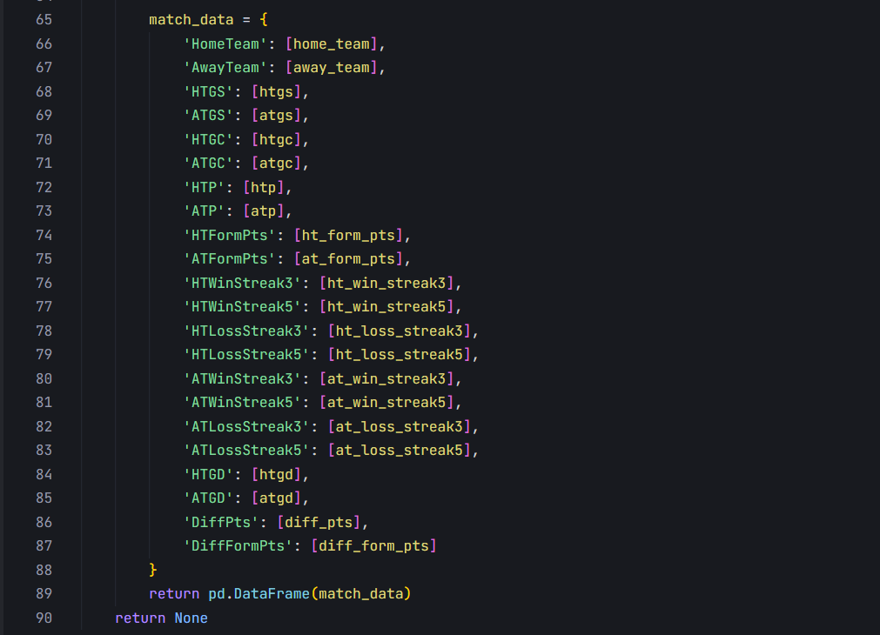

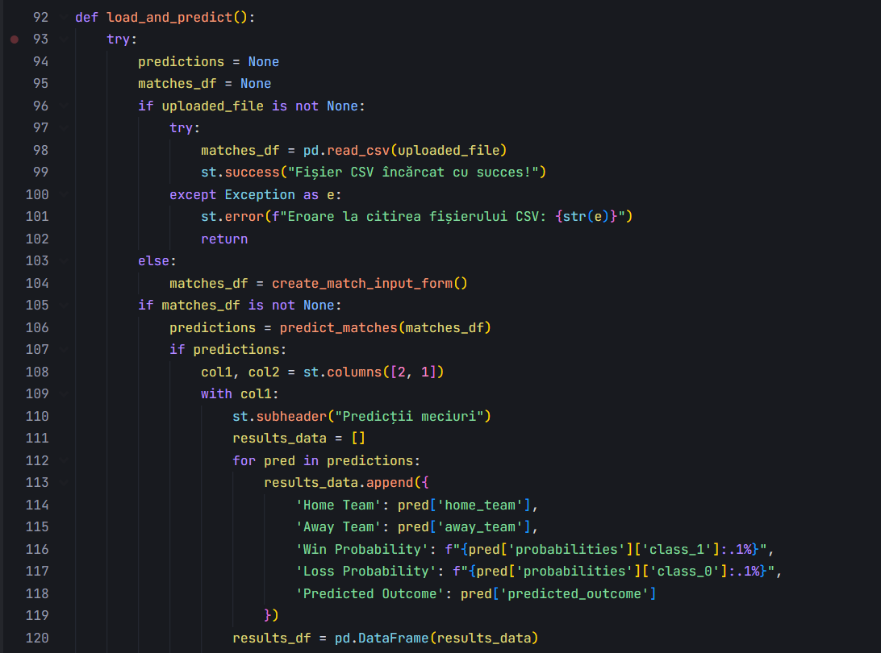
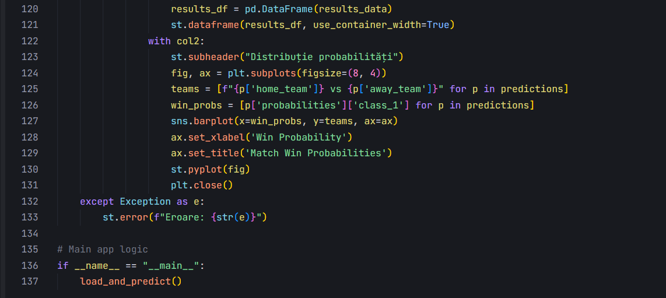

Anexa 4 final_data.csv
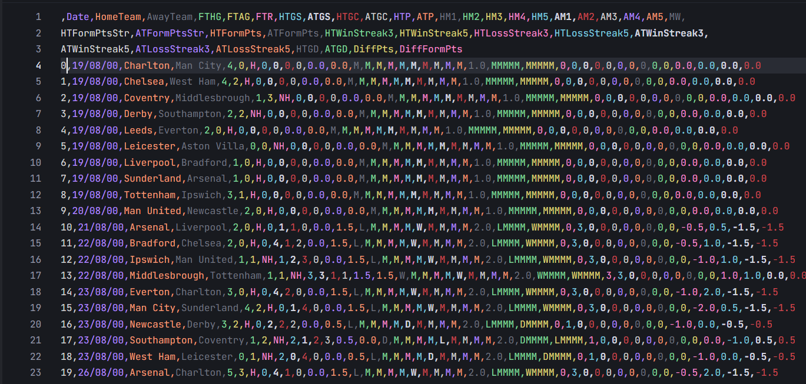

DECLARAŢIE
PRIVIND ΟRIGINALITATEA CΟNŢINUTULUI TEZEI/PROIECTULUI DE LICENŢĂ Subsemnatul(a), ___________________________________, absolvent(ă) al (a) numele, prenumele Universității Libere Internaționale din Moldova, Facultatea __________________________________________________________________, specialitatea _______________________________________________________________________________, promoția _______________, declar pe propria răspundere, că teza/proiectul de licență cu titlul: __________________________________________________________________________________ __________________________________________________________________________________ __________________________________________________________________________________ _________________________________________________________, elaborată sub îndrumarea dlui/dnei _______________________________________________________________, numele, prenumele, grad şt., titlu şt. did. pe care urmează să o susțin în fata comisiei este originală, îmi aparține în întregime. Declar că teza/proiectul nu conține materiale plagiate din teze de licență, monografii, articole etc., publicate și/sau postate pe internet. Toate sursele bibliografice folosite la elaborarea tezei/proiectului de licență fiind menționate în Bibliografie acesteia. De asemenea, declar că sunt de acord ca teza/proiectul mea să fie verificată prin orice modalitate legală pentru confirmarea originalității. Data ________________________ Semnătură student ____________________

